Памятники и обелиски Слонимского района
Фото | Место расположения, характеристика | Закрепленная организация  на основании решения Слонимского районного исполнительного комитета от 17.09.2024 №980
Период Великой Отечественной войны
Деревновский сельсовет
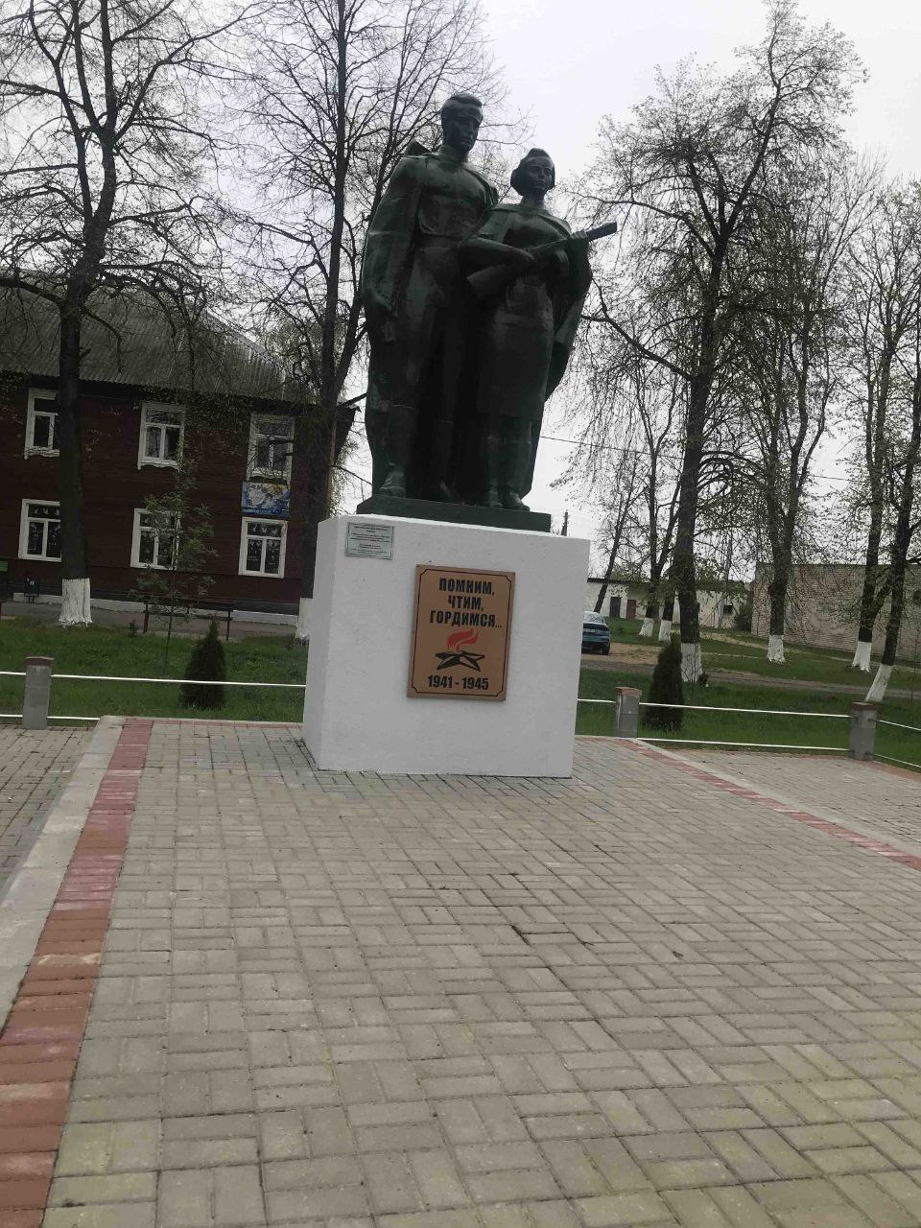 | аг.Деревная, центр. Братская могила. Захоронено 52 военнослужащих, 1 имя установлено, 51 - неизвестны.  Паспорт № 6430 | филиал «Слонимский хлебозавод» ОАО «Гроднохлебпром», Деревновский сельисполком
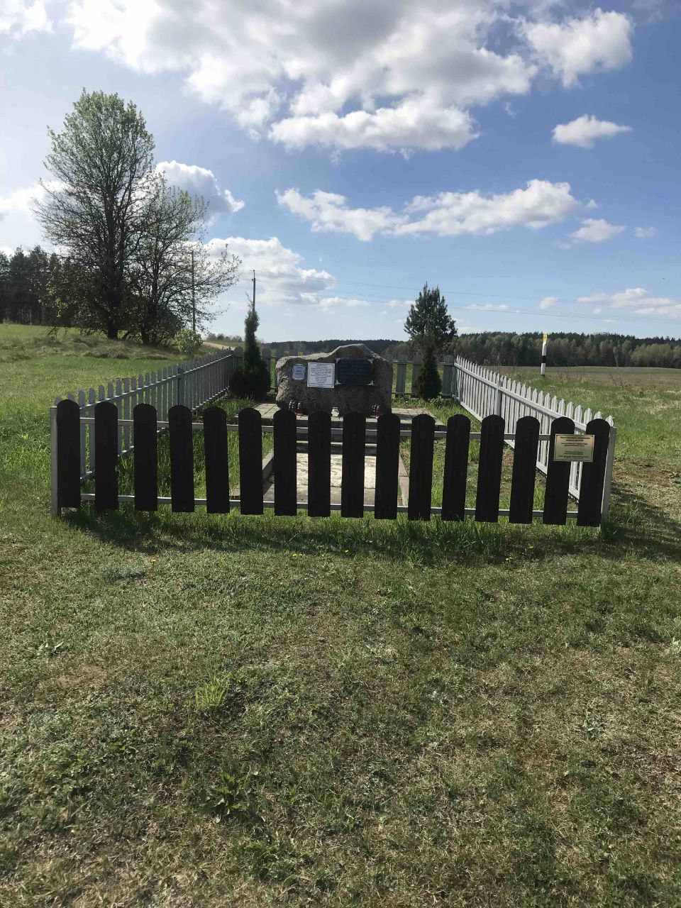 | д. Рудня. Захоронены 17 мирных жителей, сожжённых фашистами в 1942 году. Из них 8 детей.  Паспорт № 6887 | Деревновский сельисполком
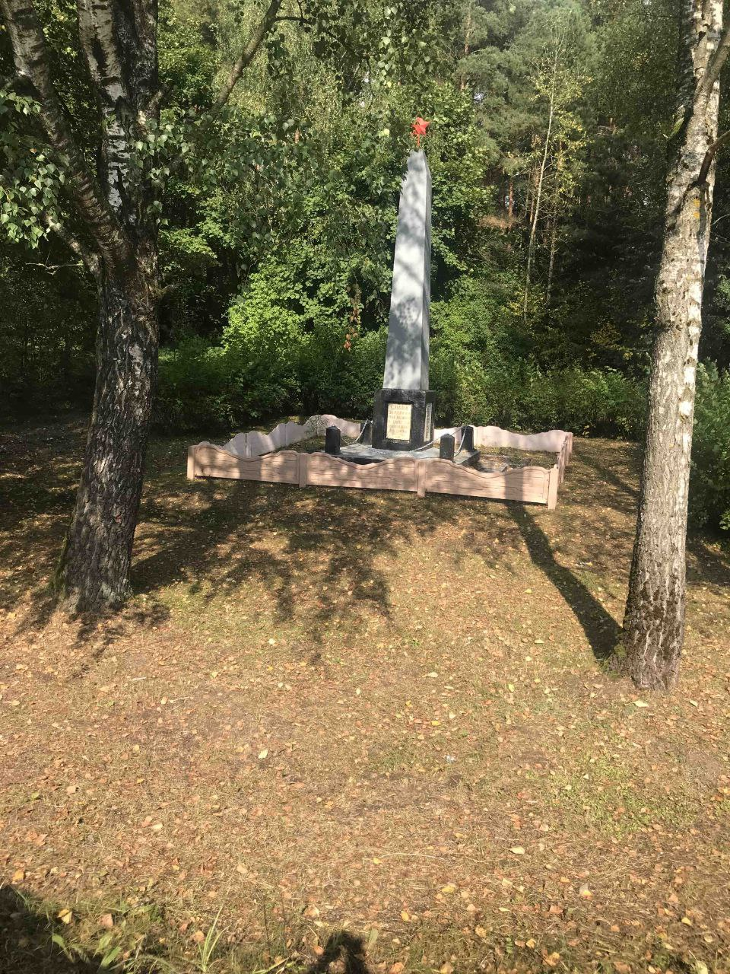 | д.Хорошевичи.  Обелиск, установленный в память односельчан, погибших в годы Великой Отечественной войны | ООО «Органик лэнд», коммунальное унитарное предприятие мелиоративных систем «Слонимское ПМС»
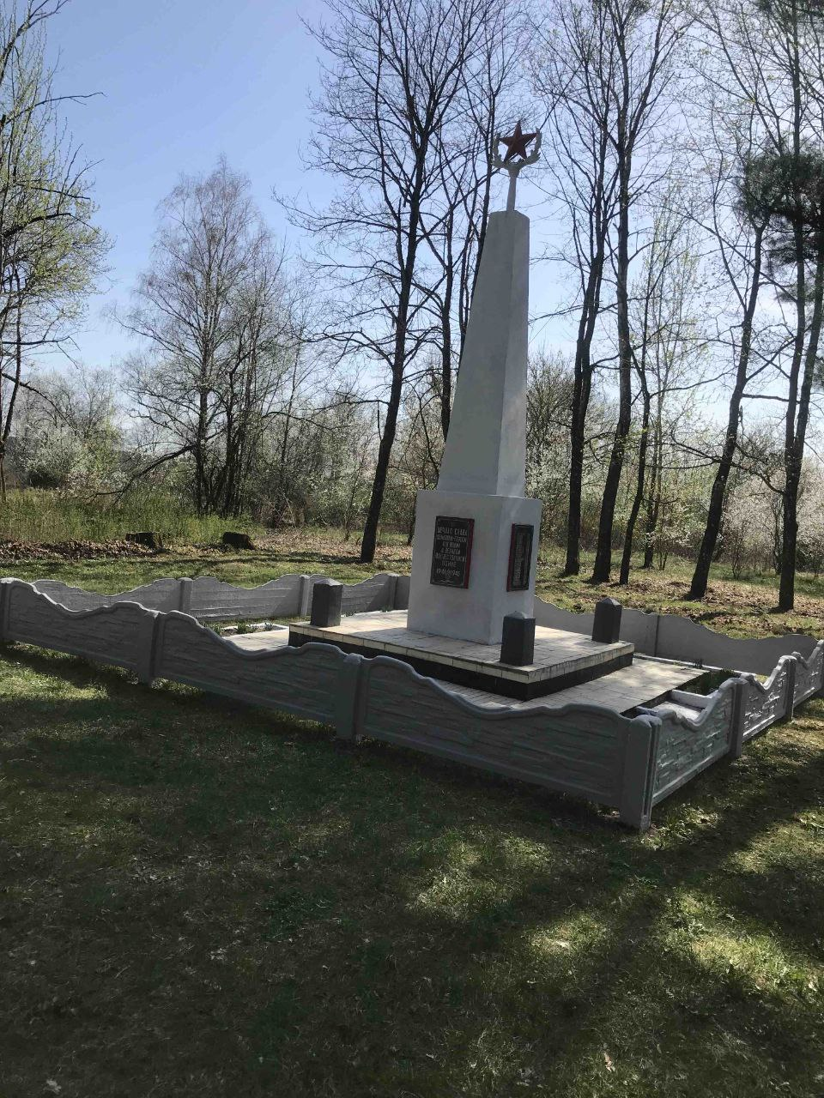 | д.Новоселки.  Обелиск, установленный в память односельчан, погибших в годы Великой Отечественной войны | Слонимский участок дорожно-ремонтного строительного управления № 119 коммунального унитарного предприятия Гроднооблдорстрой, Деревновское лесничество ГЛХУ «Слонимский лесхоз»
Деревянчицкий сельсовет
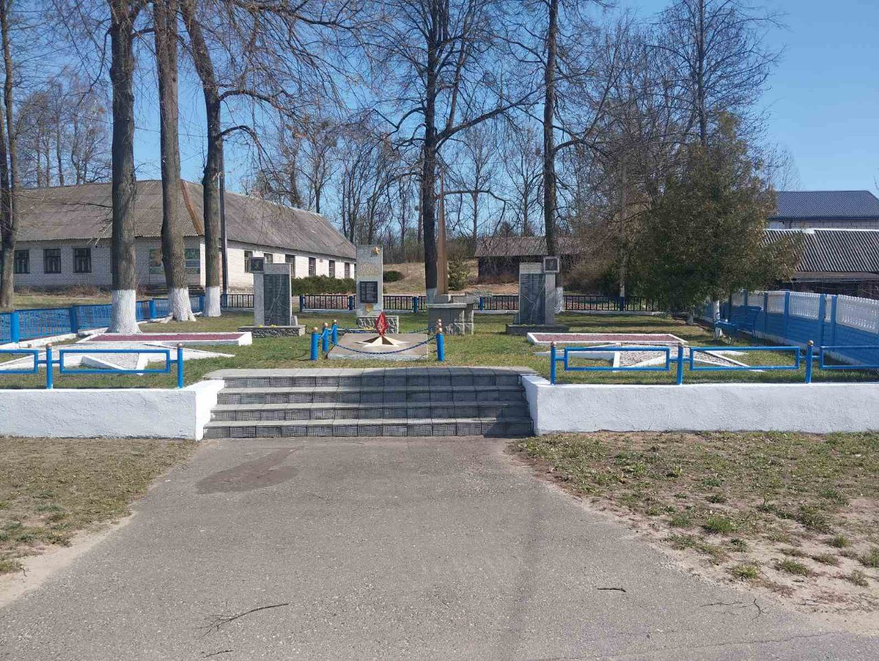 | аг. Большие Шиловичи, центр. Братская могила. Захоронено 48 военнослужащих. Из них 11 известных, 37 неизвестных.  Паспорт № 2507. | КУП «Водоканал-Слоним»; ГУО «Большешиловичская базовая школа Слонимского района»
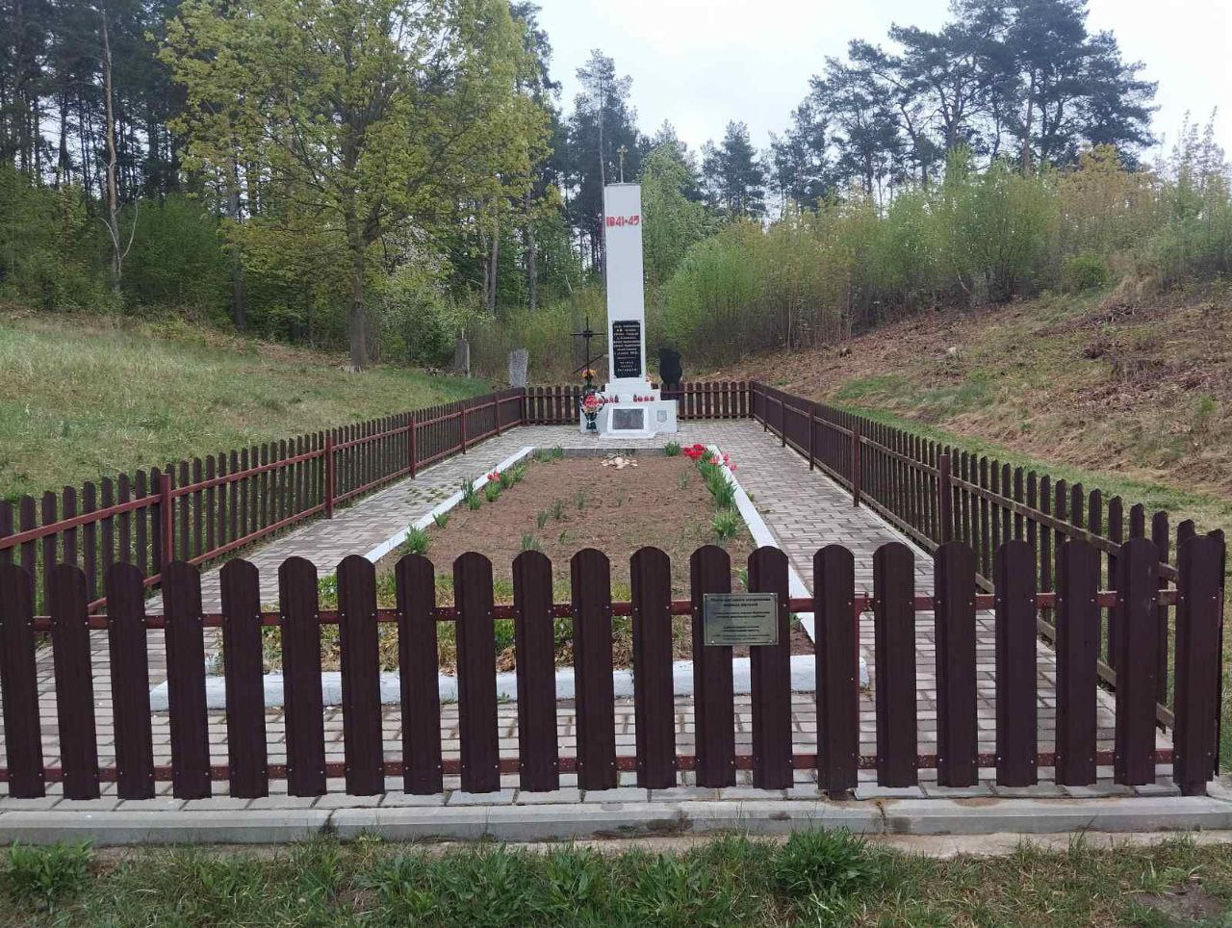 | д. Верболоты. Участок гражданского кладбища. Место массового захоронения мирных жителей. Состояние хорошее.  Захоронено 40 мирных жителей, имена известны.  Паспорт № 6044 | ООО «Зодчий», Слонимское ГУП ЖКХ
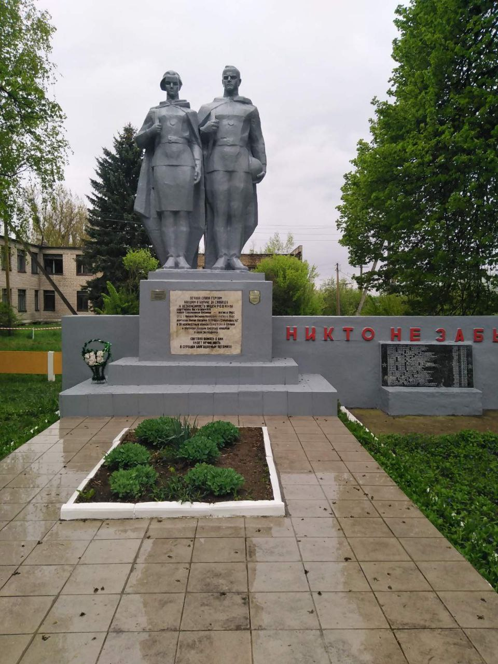 | д. Гловсевичи, двор школы.  Братская могила. Состояние хорошее.  Захоронено 42 военнослужащих и участников сопротивления, из них 5 известных, 37 неизвестных.  Паспорт № 2497 | ООО «Органик лэнд», Гродненское областное унитарное полиграфическое предприятие «Слонимская типография»
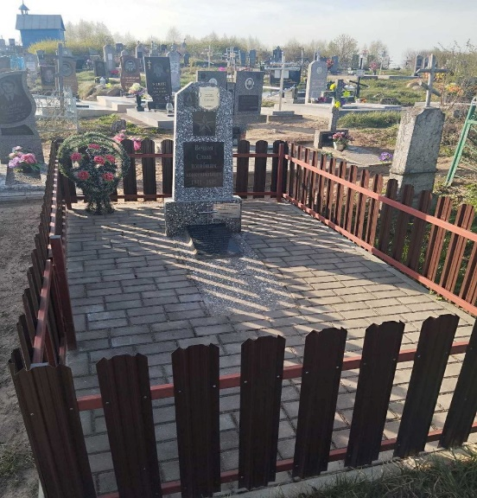 | д. Гловсевичи. Участок гражданского кладбища. Место массового захоронения мирных жителей. Захоронены 10 комсомольцев, 2 женщины и 8 их детей. Имена известны.  Паспорт № 6059 | Производственный участок «Слоним» ОАО «Дворецкий льнозавод», Слонимское ГУП ЖКХ
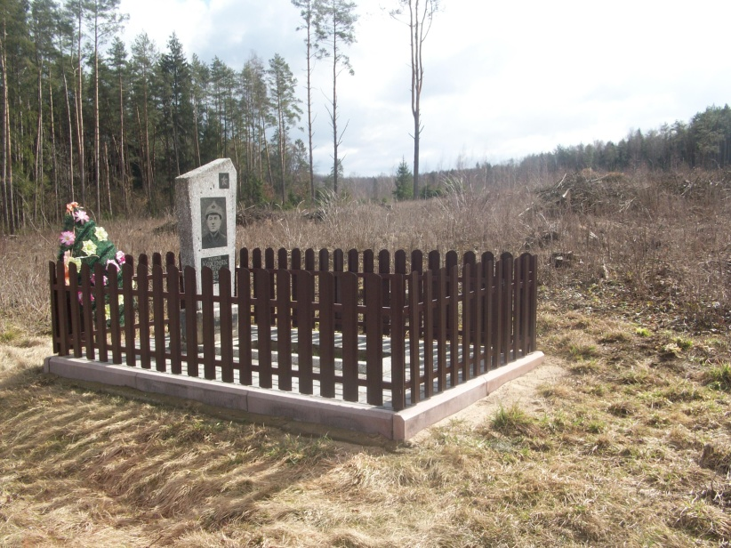 | аг. Деревянчицы. С правой стороны у дороги на д. Сколдичи. Индивидуальная могила красноармейца Кожемяк А.М.  Памятник установлен в 1985 г. Высота 1,5 м. Материал: бетон, мрамор. Ограда металопрофиль. Состояние хорошее.  Паспорт № 6060. | Деревянчицкий сельисполком
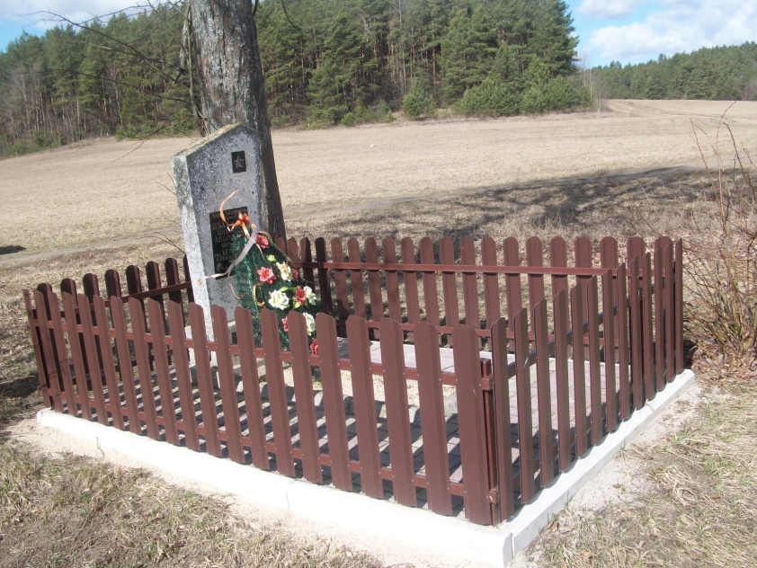 | д. Сколдичи. Окраина деревни. Братская могила. Памятник установлен в 1985г. Высота 1,5 м. Материал: бетон, мрамор. Ограда металлопрофиль. Состояние хорошее.  Захоронено 2 военнослужащих, имена установлены.  Паспорт № 6061. | Деревянчицкий сельисполком
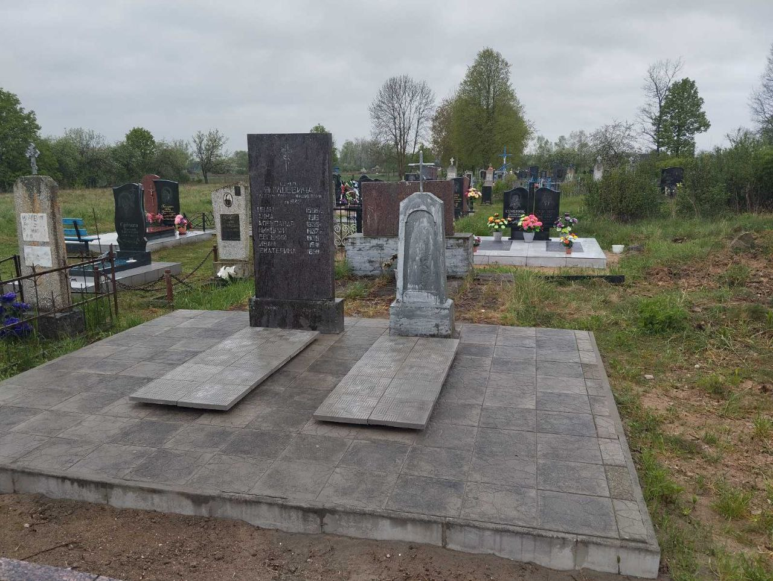 | д.Раховичи, участок гражданского кладбища, место массового захоронения мирных жителей. Захоронено 7 человек, все имена установлены.  Паспорт № 8642 | Деревянчицкий сельисполком
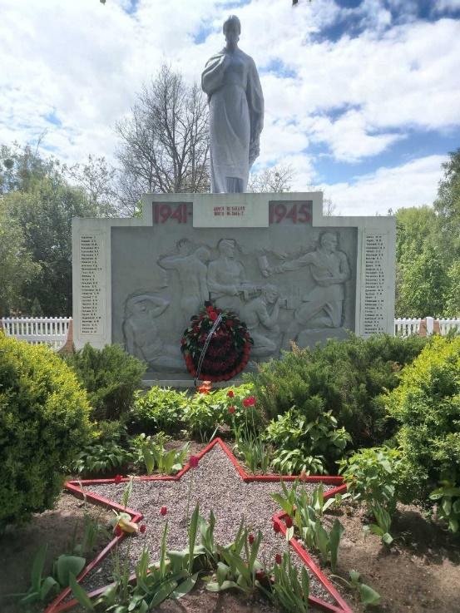 | аг.Суринка. Обелиск в память односельчан, погибших в годы Великой Отечественной войны | КСУП «Имени Суворова»
Жировичский сельсовет
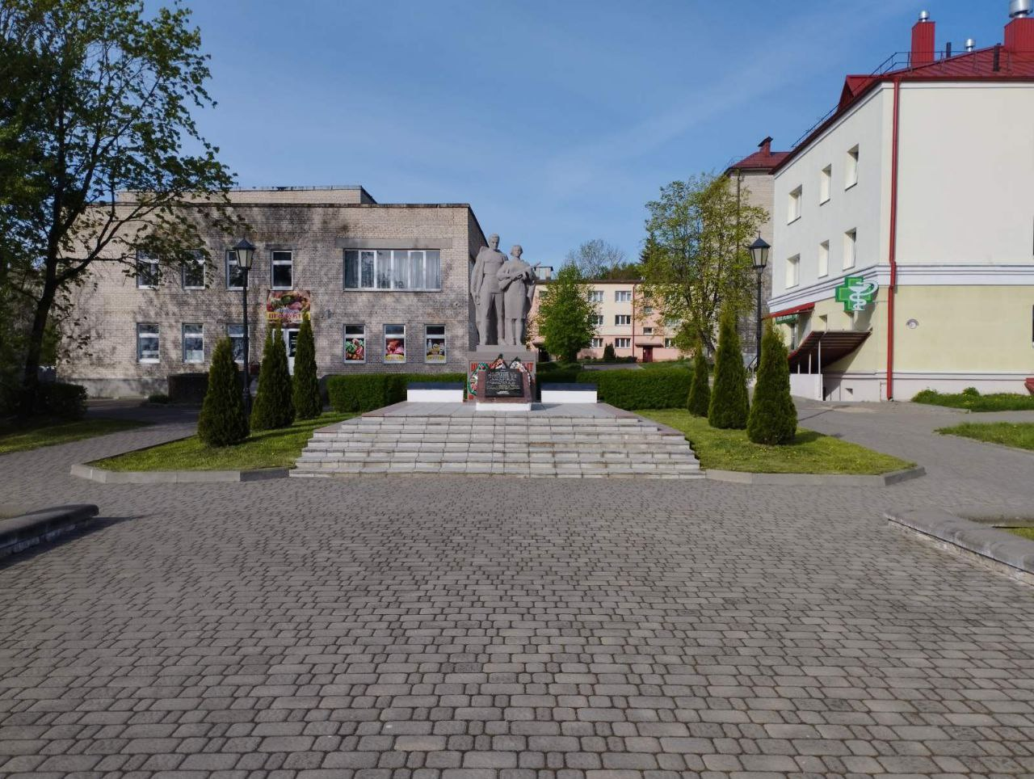 | аг. Жировичи, сквер УО « ЖГАТК».  Братская могила. Захоронено 48 военнослужащих и участник сопротивления, из них 12 известно, 36 неизвестно.  Паспорт № 2503. | УО «Жировичский государственный аграрно-технический колледж»
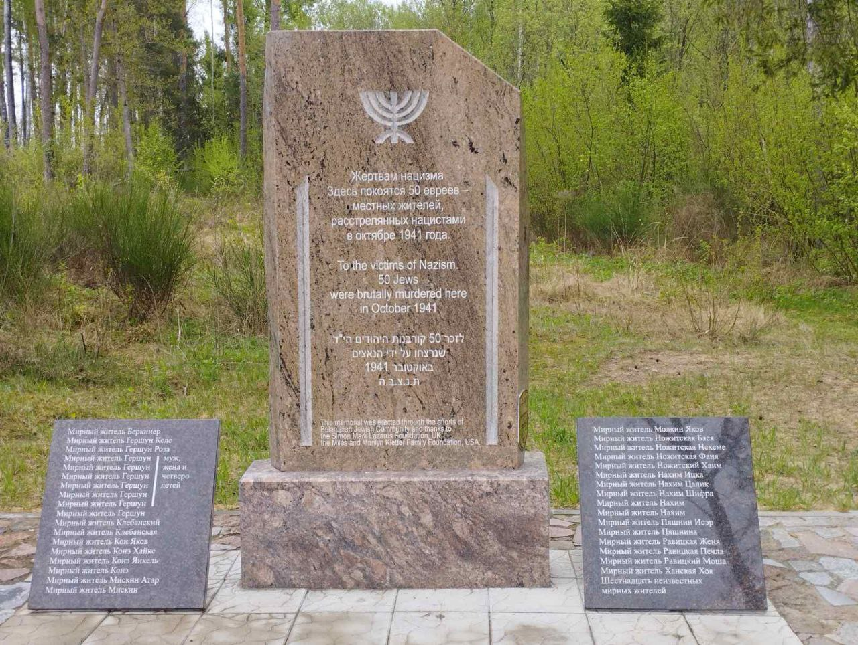 | Место массового захоронения 50 мирных жителей в лесном массиве вблизи аг.Жировичи. По материала книги «Память. Слонимский район» установлены имена 34 мирных жителей еврейской национальности, расстрелянных в октябре 1941 года.  Паспорт №6886 | УО «Жировичский государственный аграрно-технический колледж»
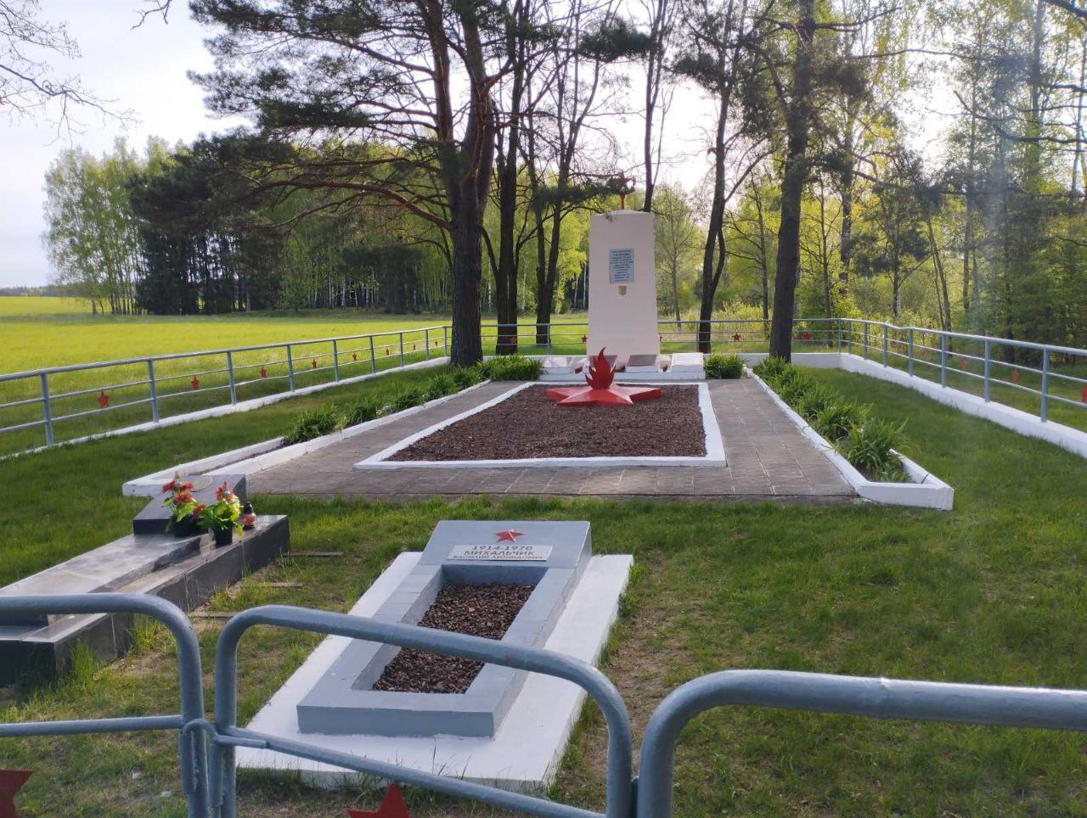 | Жировичский с/с, 2 км. на  юг от д. Загорье. Урочище Андреево.  Место массового уничтожения и захоронения мирных жителей  Захоронено 118 мирных жителей и участников сопротивления, из них 114 имен известно, 4 неизвестно.  Паспорт № 6045. | ГУО «Жировичская средняя школа Слонимского района»; дочернее строительное унитарное предприятие «Слонимская межхозяйственная передвижная механизированная колонна -163»
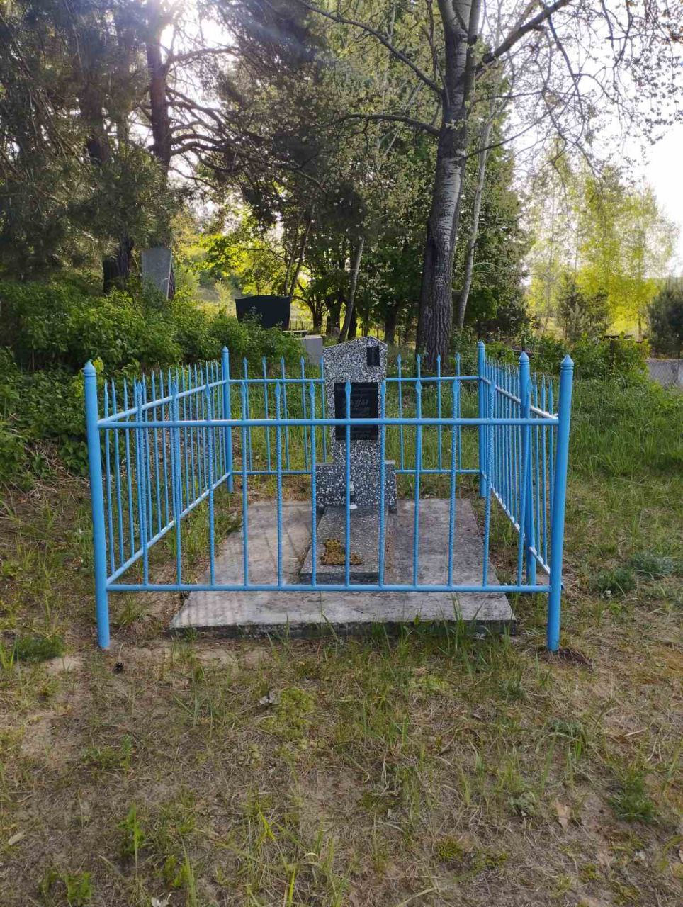 | д. Завершье. Гражданское кладбище. Братская могила. Памятник установлен в 2008 году. Материал: мраморная крошка. Высота 1,2 м. Ограда металлическая. Имеется надпись.  Захоронено 2 участника сопротивления, 1 имя установлено.  Паспорт № 6710 | ГУО «Жировичская средняя школа Слонимского района», Слонимское ГУП ЖКХ
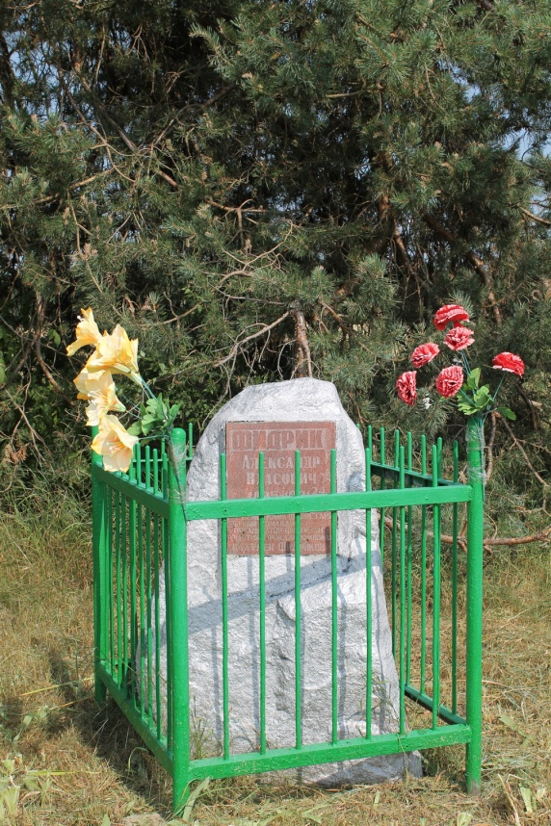 | Памятный знак, установленный на месте гибели командира партизанского отряда Фидрика А.В. | ГСУ «Жировичская сортоиспытательная станция»
Мижевичский сельсовет
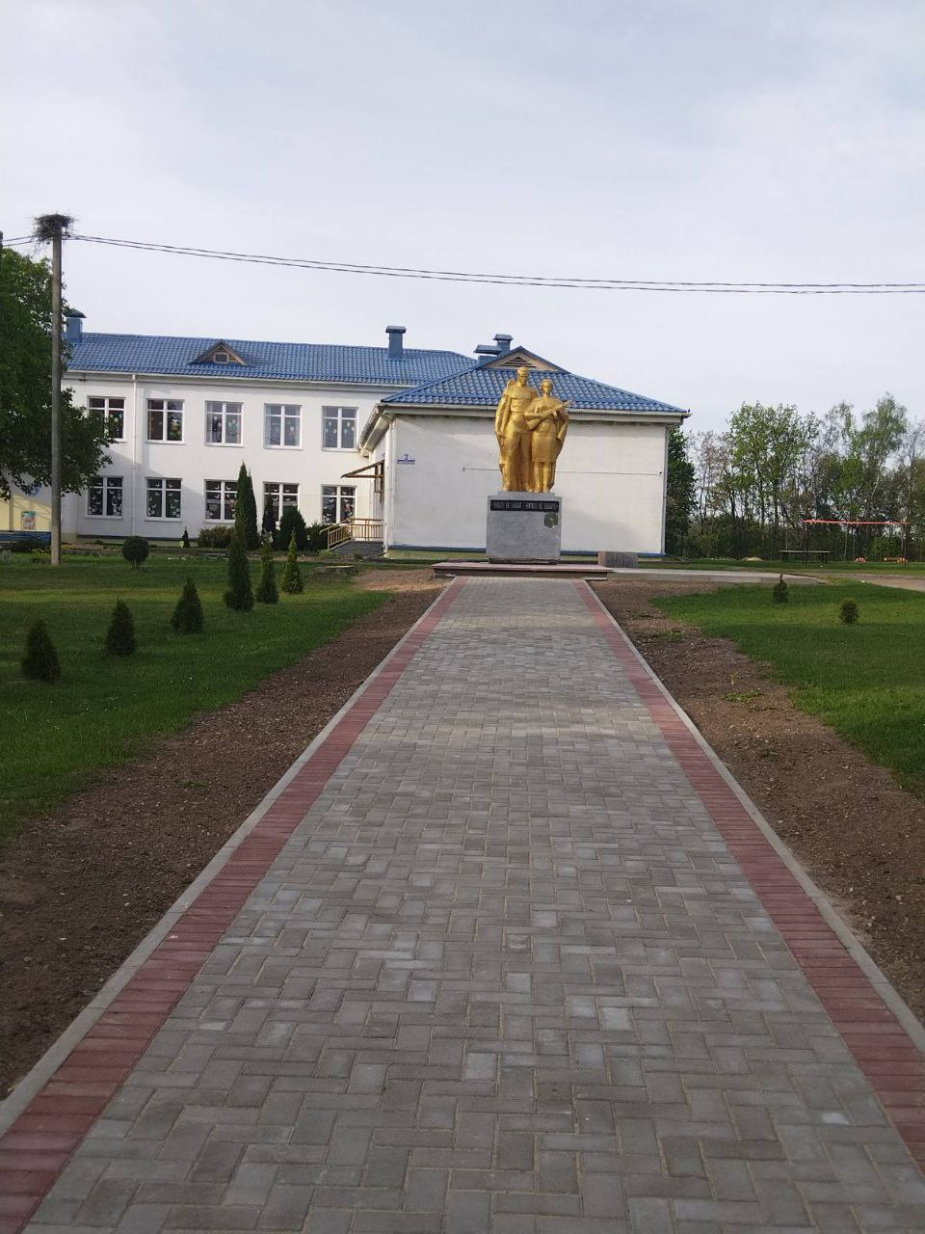 | аг. Мижевичи, во дворе школы. Братская могила. Захоронено 665 военнослужащих, из них 12 известных, 653 неизвестных.  Паспорт № 2500 | КСУП «Имени Дзержинского», ГУО «Мижевичская средняя школа Слонимского района»
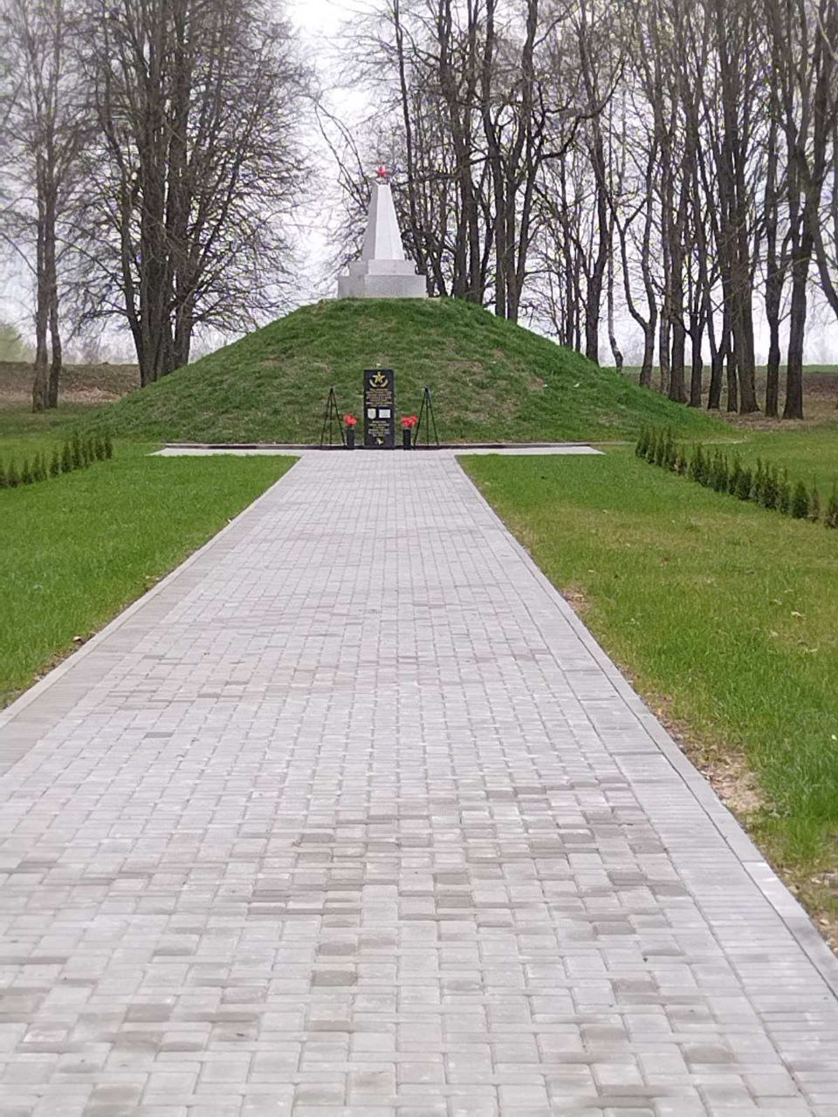 | аг. Острово, в сквере. Братская могила. Курган Славы. Захоронено 39 военнослужащих, из них 2 известных, 37 неизвестных.  Паспорт № 2493 | КСУП «Имени Дзержинского»,  Мижевичский сельисполком
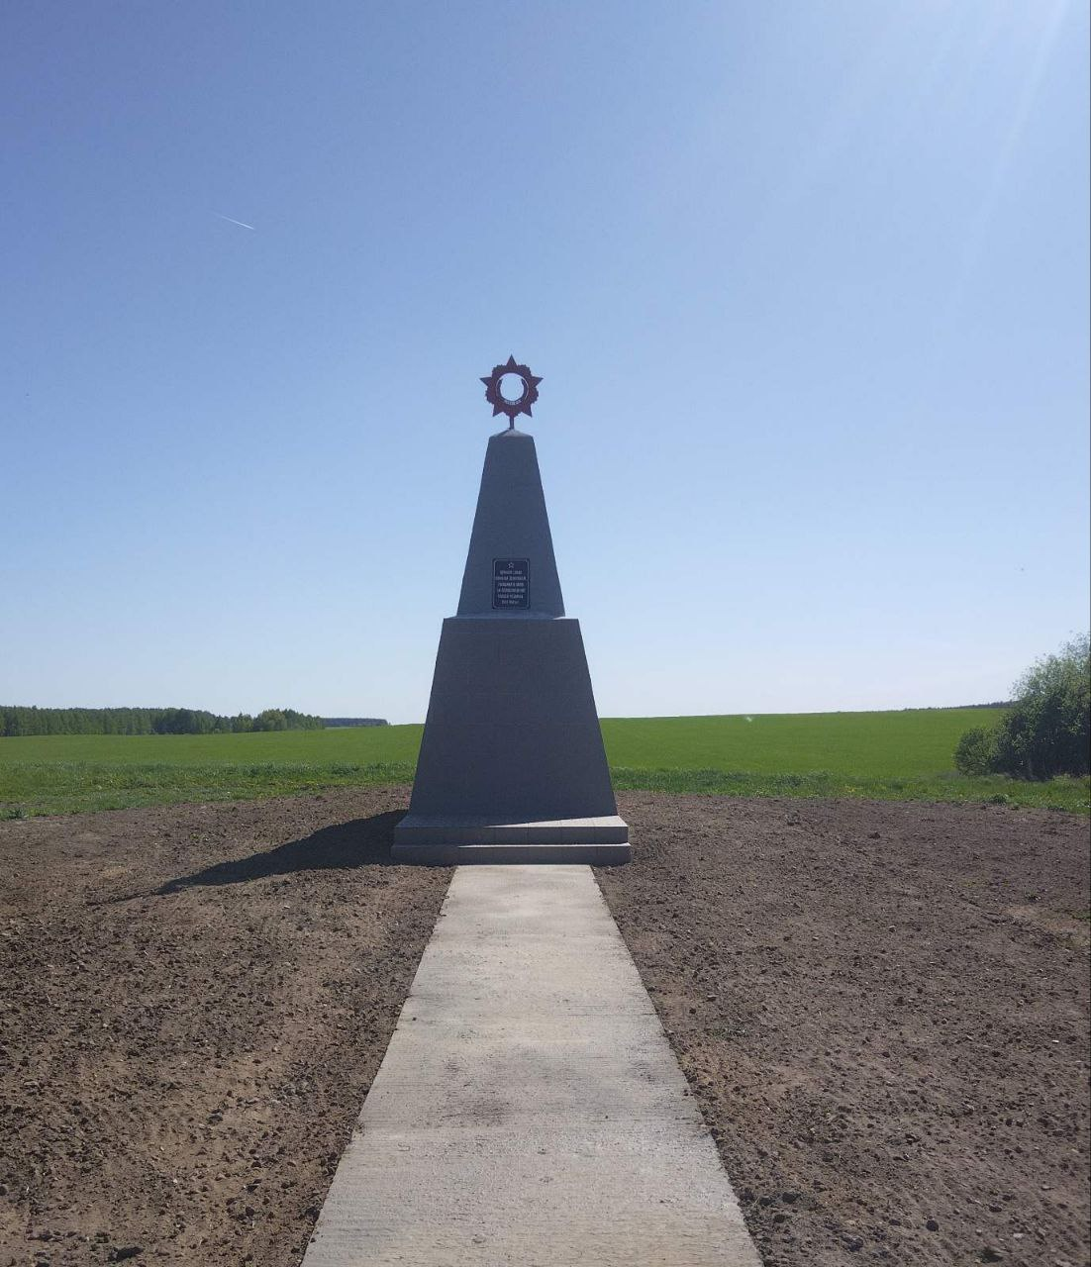 | Обелиск в память о жителях д.Мохначи, погибших в годы Великой Отечественной войны. Состояние удовлетворительное. | Филиал «Дорожно-эксплуатационное управление № 54» республиканского унитарного предприятия «Гродноавтодор», Мижевичский сельисполком
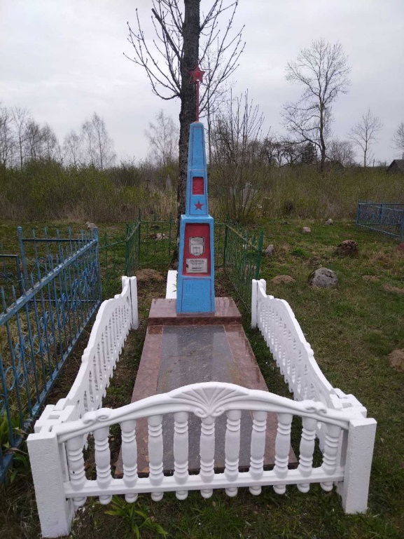 | д. Хмельница. Участок гражданского кладбища. Индивидуальная могила партизана Шило Е.П.  Паспорт № 6053 | Слонимское городское унитарное предприятие жилищно-коммунального хозяйства
Новодевятковичский сельсовет
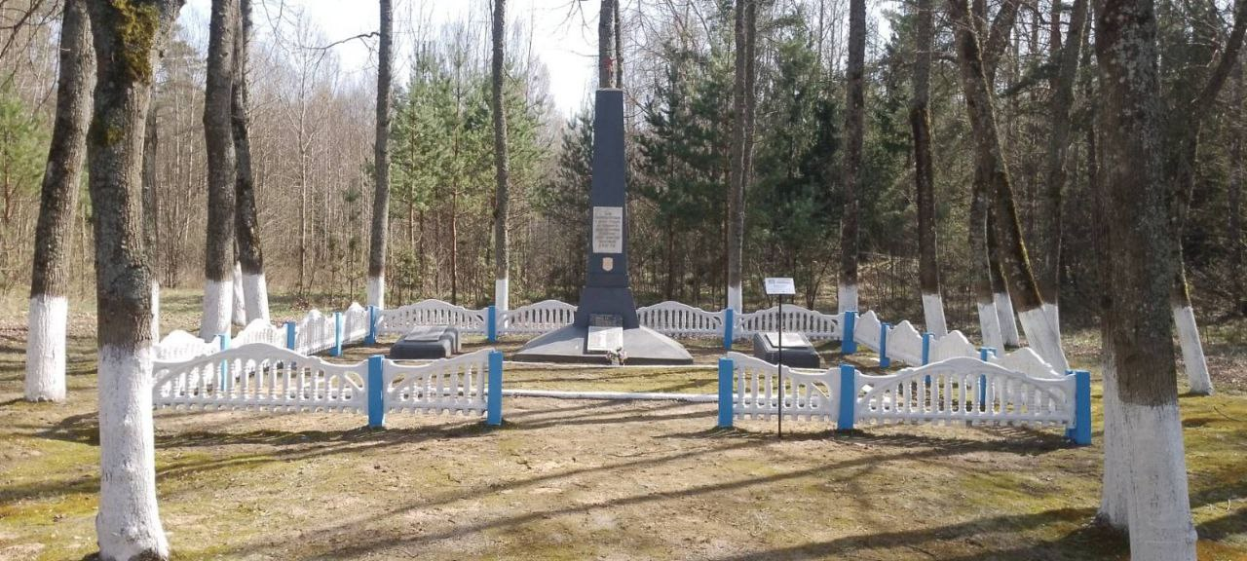 | д. Заводный лес. В 0,6 км. к юго-востоку от деревни, на опушке леса. Братская могила. Захоронено 178 участников сопротивления и мирных жителей, среди них 39 детей, из них: 134 известных, 44 неизвестных.  Паспорт № 6043 | Слонимское торговое ОАО «Свiтанак»; ОАО «Слонимский агросервис»
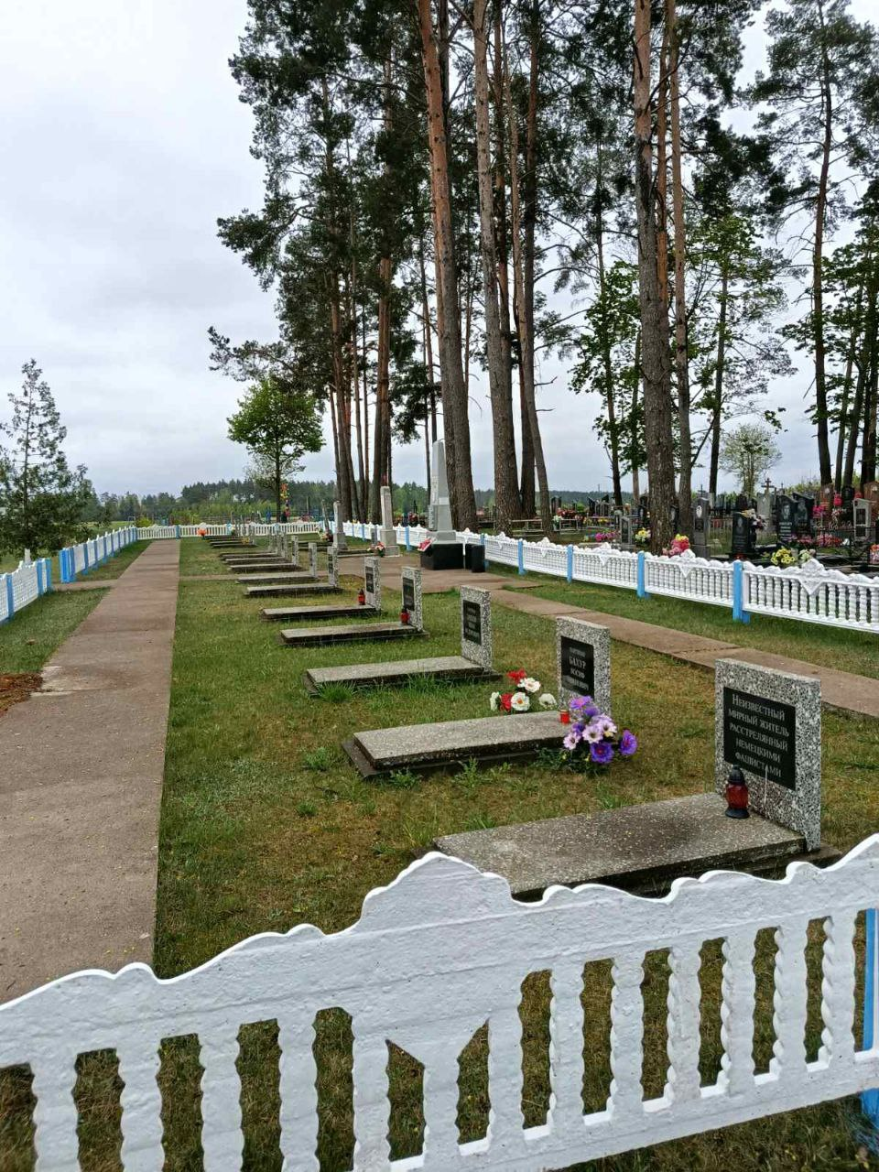 | д. Окуниново, южная окраина деревни. Братская могила..  Захоронено 77 военнослужащих и участников сопротивления, из них 34 известных, 43 неизвестных.  Паспорт № 2505 | Новодевятковичский сельисполком,  КУП «Водоканал-Слоним»
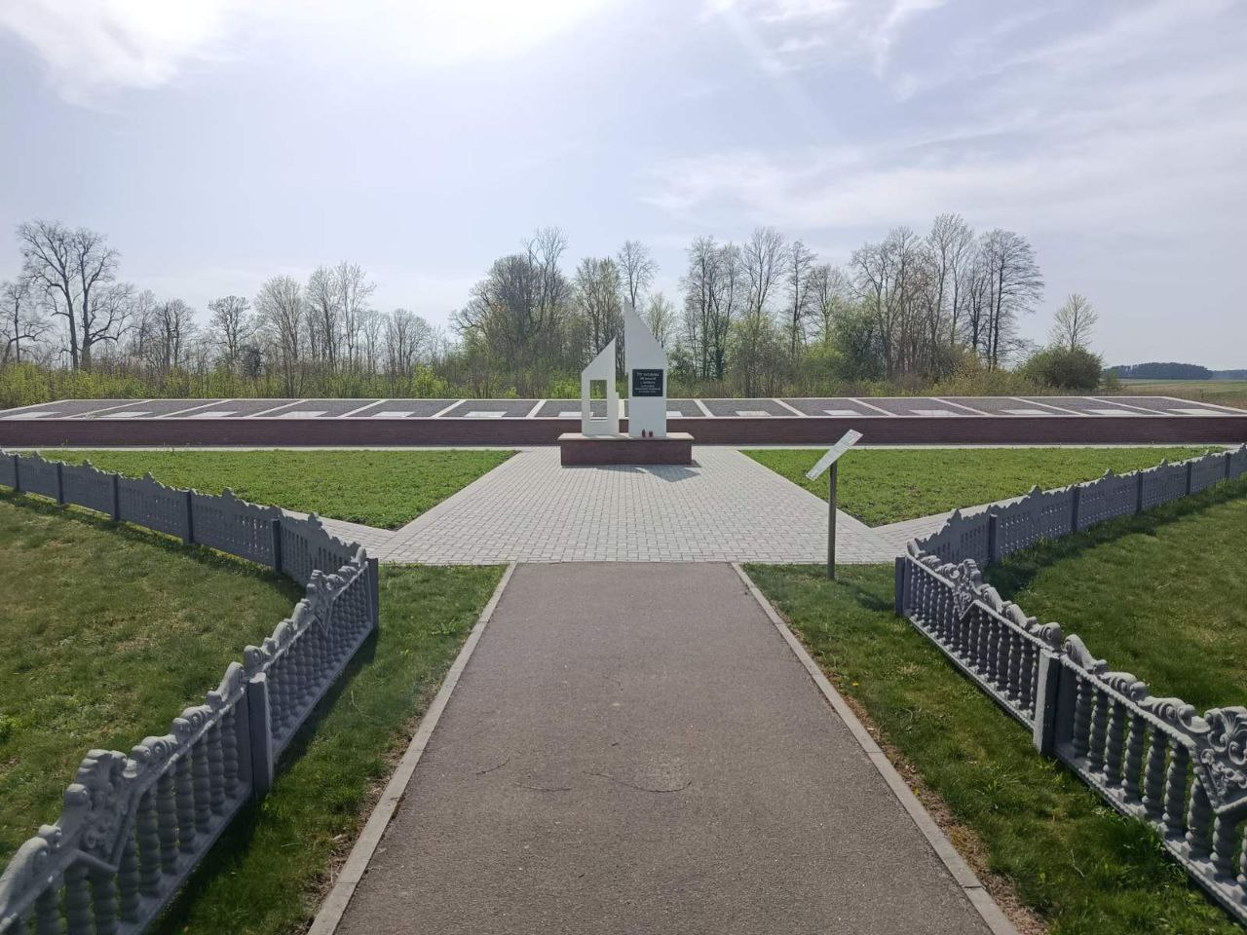 | д. Окуниново. Окраина деревни. Место массового уничтожения и захоронения мирных жителей. Капитально отремонтирован в 20323 году. Состояние хорошее.  Захоронено 299 мирных жителей, из них 293 известные,6 неизвестные.  Паспорт № 6037 | филиал «Слонимское управление магистральных газопроводов» ОАО «Газпром Трансгаз Беларусь»
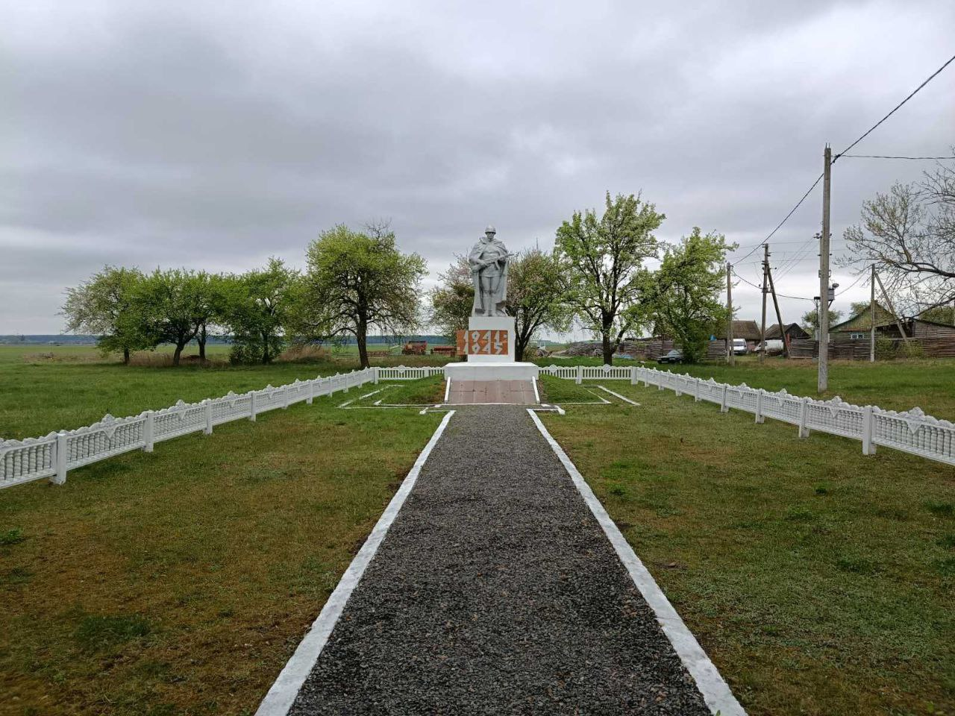 | д.Окуниново. Обелиск, установленный в память односельчан, погибших в годы Великой Отечественной войны | Слонимский филиал Гродненского областного потребительского общества
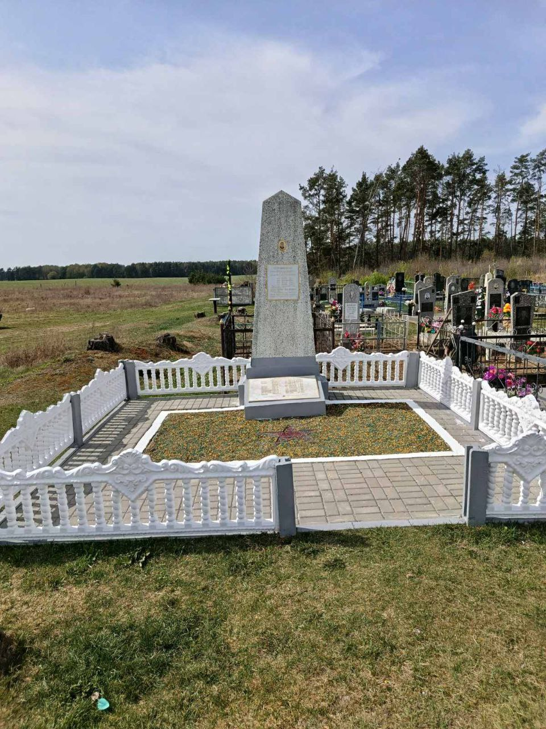 | д. Колосово , гражданское кладбище. Братская могила.  Захоронено12 военнослужащих, участников сопротивления и мирных жителей, 11 известные, 1 неизвестный.  Паспорт № 2506 | Новодевятковичский сельисполком, Слонимское ГУП ЖКХ
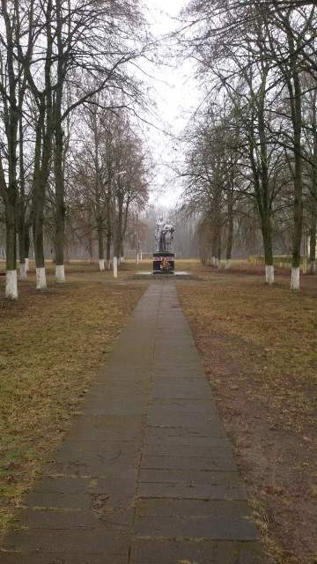 | аг.Новодевятковичи. Памятник, установленный в память односельчан, погибших в годы Великой Отечественной войны | ГУО «Новодевятковичская средняя школа Слонимского района»
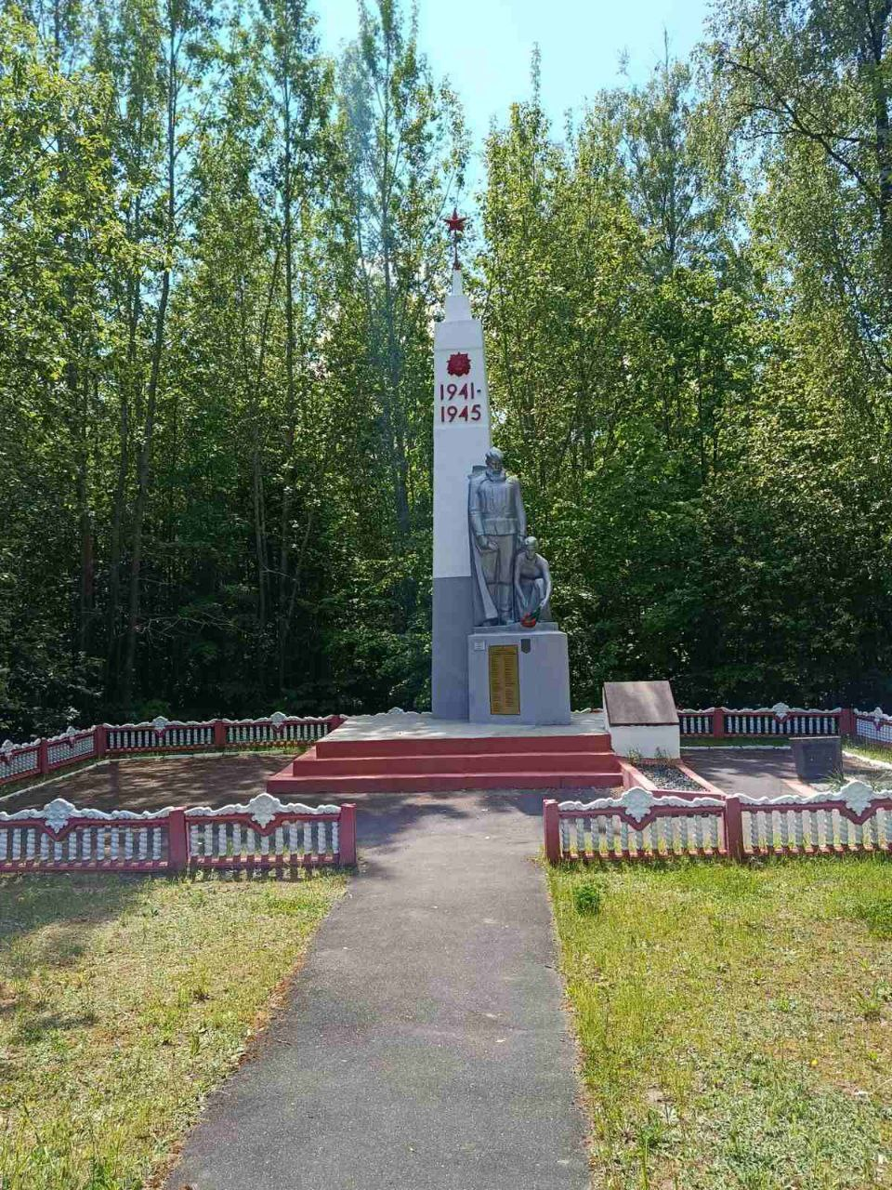 | д. Масиловичи, южная окраина деревни. Братская могила.  Захоронено 63 военнослужащих и участник сопротивления, из них 53 известные, 10 неизвестных.  Паспорт №2498 | ОАО «Слонимский агросервис»
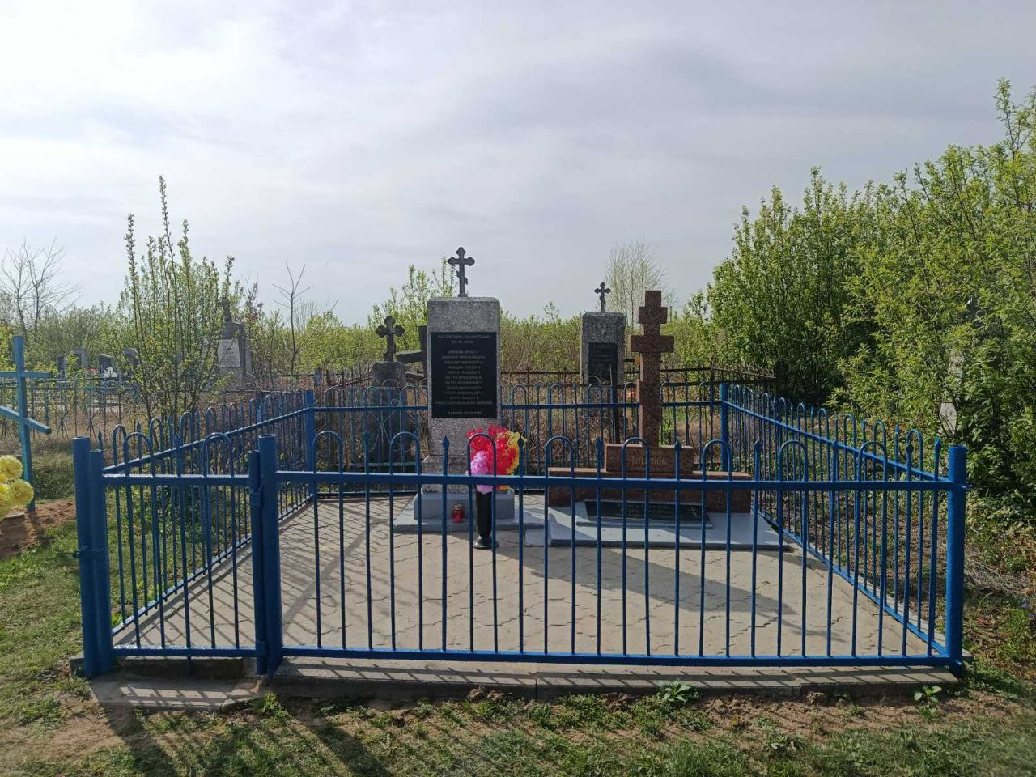 | д. Мирная. Участок гражданского кладбища. Место массового захоронения мирных жителей. Состояние хорошее.  Захоронено 42 мирных жителя, имена известны.  Паспорт № 6041 | ГУО «Новодевятковичская средняя школа Слонимского района», Слонимское ГУП ЖКХ
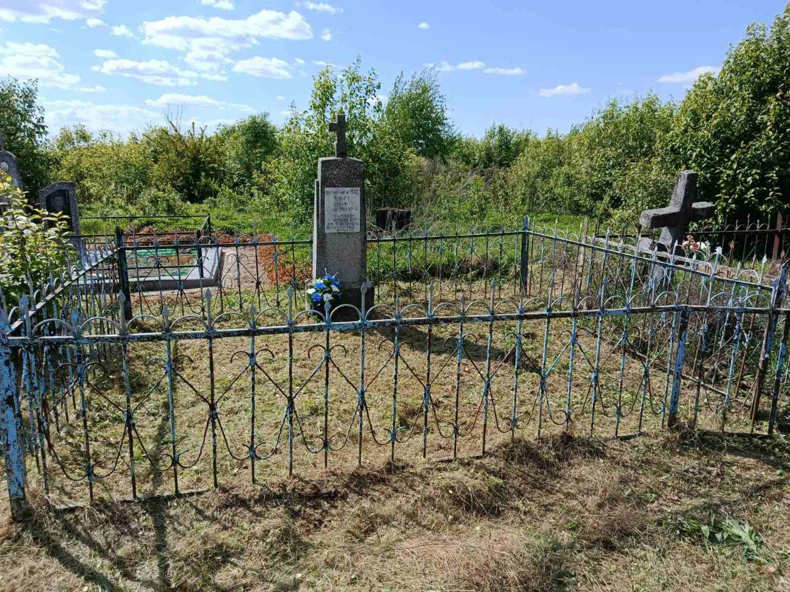 | д. Мирная. Участок гражданского кладбища. Место массового захоронения мирных жителей. Захоронено 8 мирных жителей. Имена установлены. Паспорт № 8591 | Новодевятковичский сельисполком
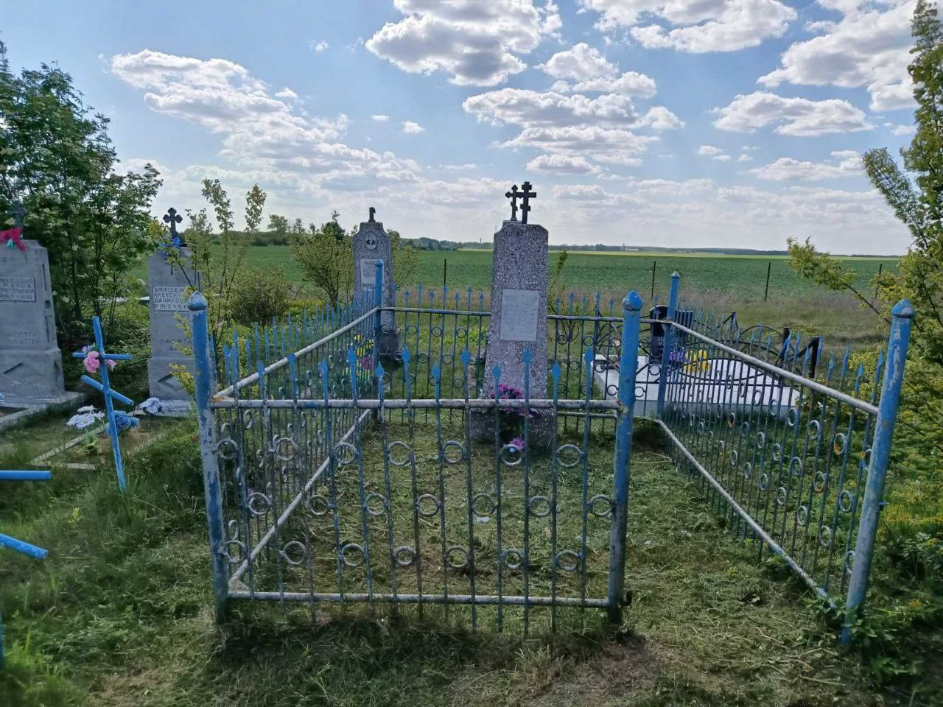 | д. Мирная. Участок гражданского кладбища. Место массового захоронения мирных жителей. Захоронено 7 мирных жителей. Имена установлены. Паспорт № 8592 | Новодевятковичский сельисполком
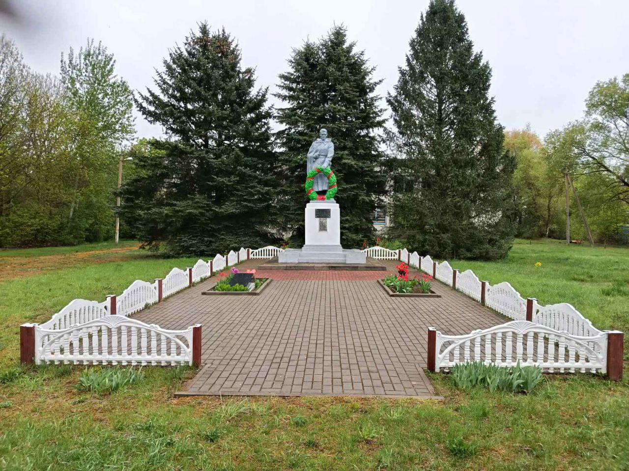 | аг.Сосновка, северо-западная окраина. Братская могила. Захоронено 63 военнослужащих и мирных жителей, из них 12 известных, 51 неизвестный.  Паспорт № 2487 | филиал «Дорожно-строительное управление № 65» ОАО «Дорожно-строительный трест №6».
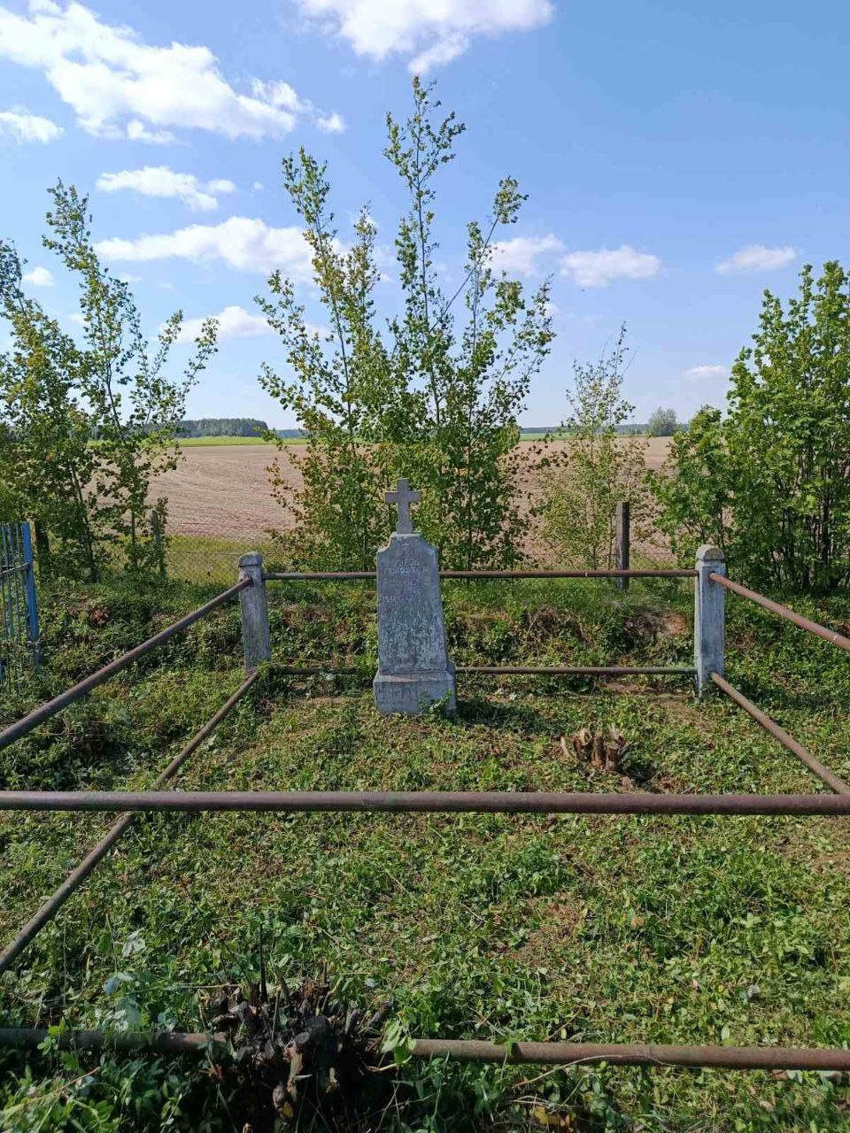 | аг.Сосновка. Участок гражданского кладбища. Место массового захоронения мирных жителей. Состояние хорошее.  Захоронено 3 мирных жителей, имена известны.  Паспорт № 85 | Слонимское ГУП ЖКХ, Новодевятковичский сельисполком
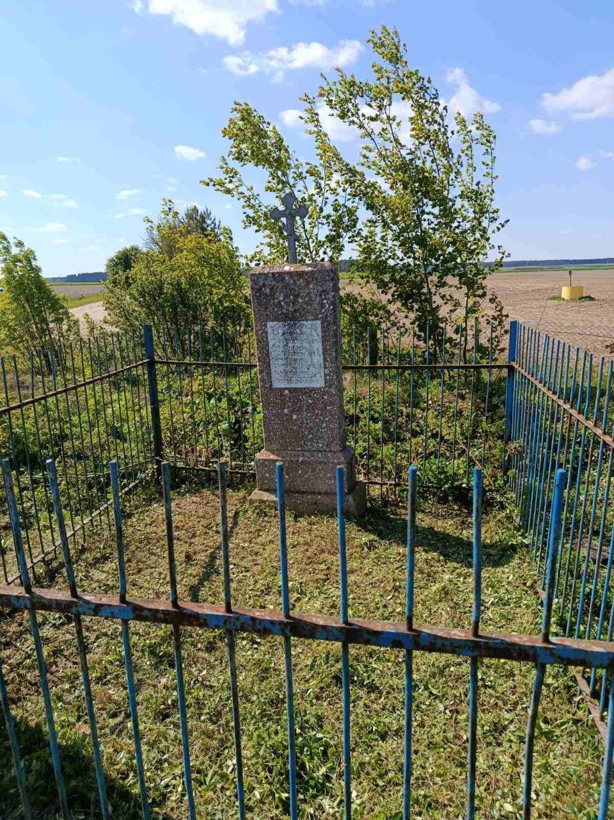 | аг.Сосновка. Участок гражданского кладбища. Место массового захоронения мирных жителей. Состояние хорошее.  Захоронено 5 мирных жителей, имена известны.  Паспорт № 8590 | Слонимское ГУП ЖКХ, Новодевятковичский сельисполком
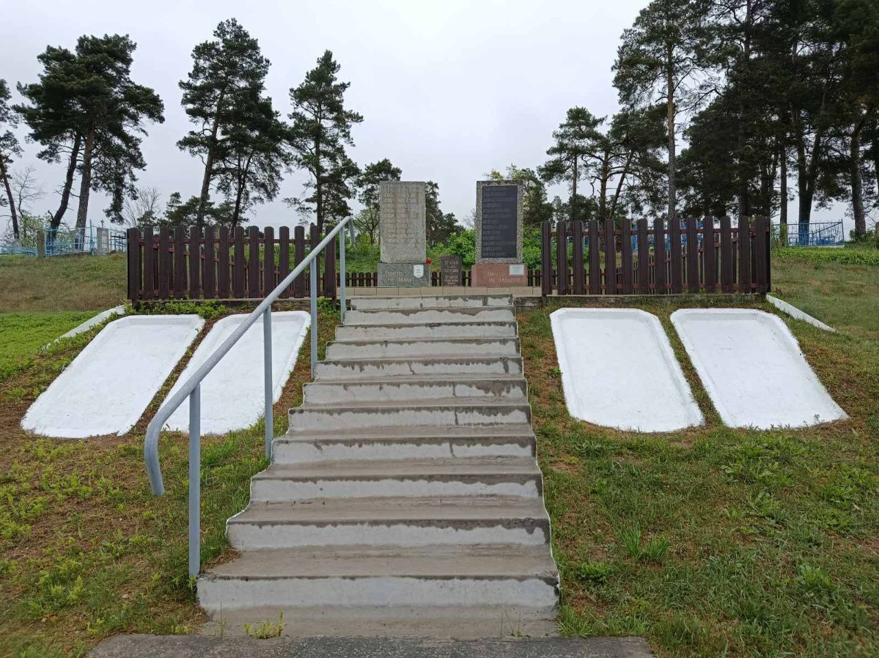 | Окраина д. Стародевятковичи. Около гражданского кладбища.  Место массового захоронения мирных жителей.  Захоронено 27 мирных жителей. Имена известны.  Паспорт №6040 | дочернее строительное унитарное предприятие «Слонимская межхозяйственная передвижная механизированная колонна -163»
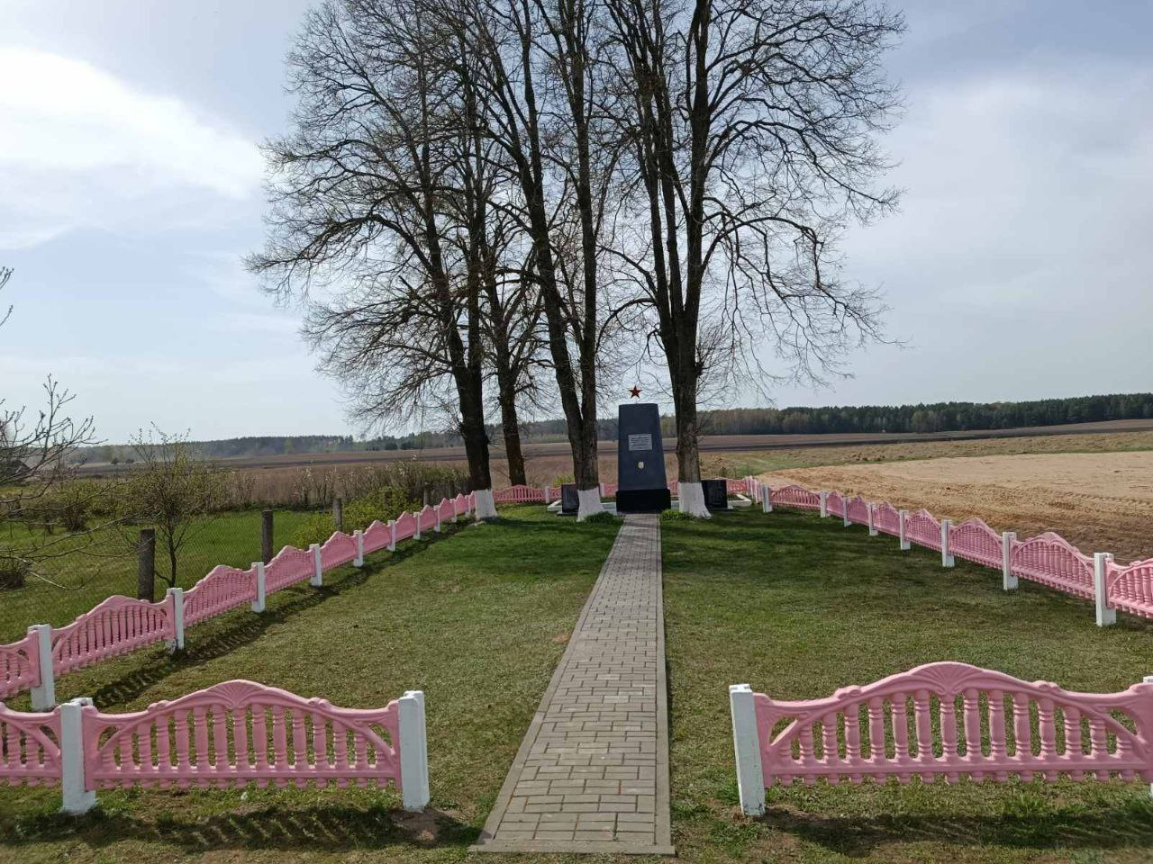 | д.Боровики. Центр деревни. Место массового захоронения мирных жителей. Захоронено 84 мирных жителя: 82 известны, 2 неизвестны.  Паспорт № 6042 | ОАО «Слонимская камвольно-прядильная фабрика»
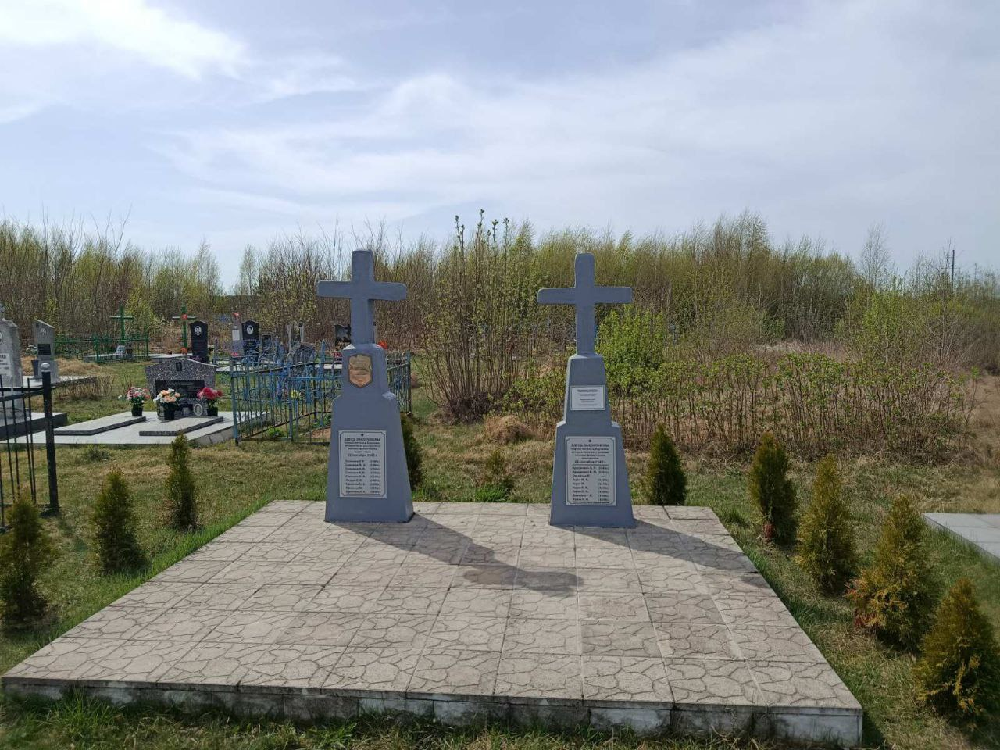 | д. Боровики. Участок гражданского кладбища  Место массового захоронения мирных жителей. Захоронено 19 мирных жителей: 17 известны, 2 неизвестны  Паспорт № 6058 | ОАО «Слонимская камвольно-прядильная фабрика», Слонимское ГУП ЖКХ
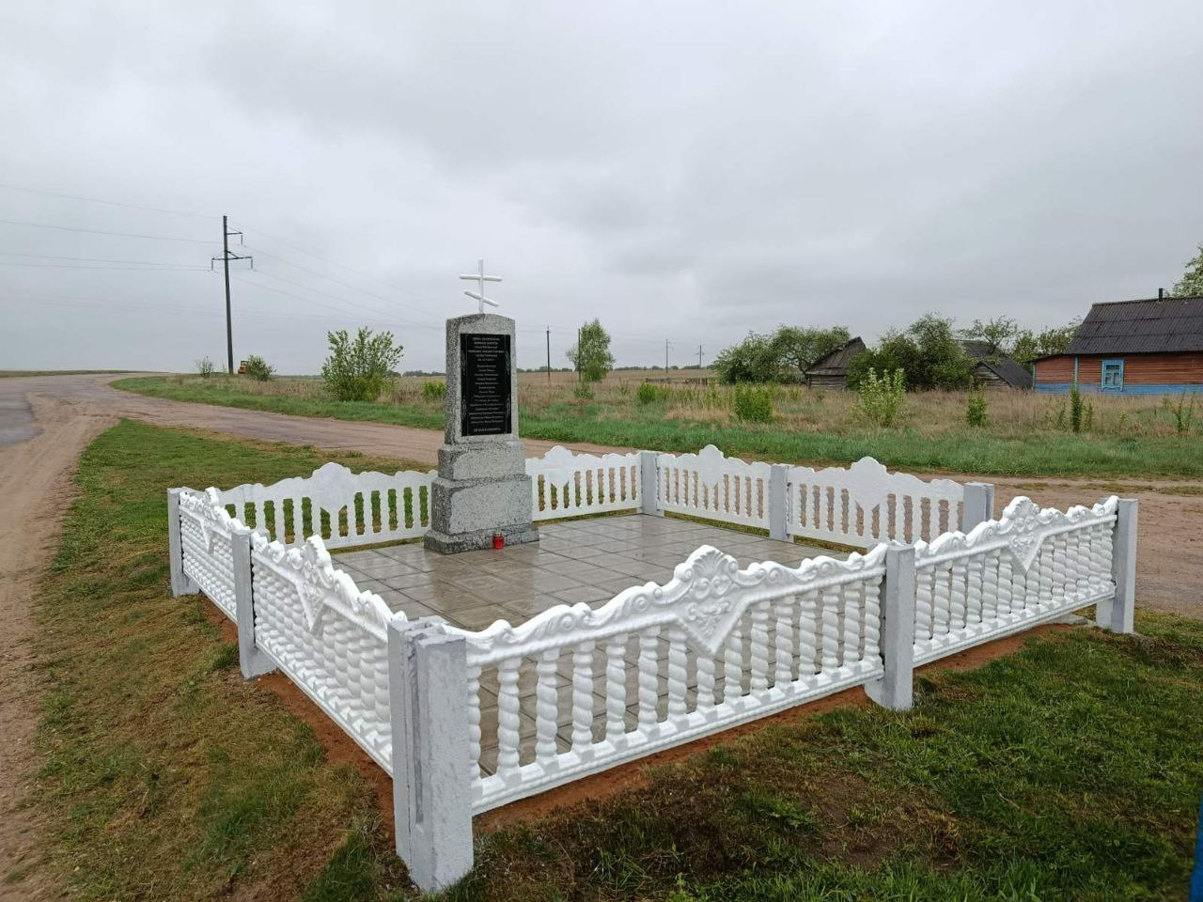 | д. Шиганы. Центр деревни. Место массового захоронения мирных жителей. Захоронено 18 мирных жителей, все имена известны.  Паспорт № 6055 | ГУО «Новодевятковичская средняя школа Слонимского района»
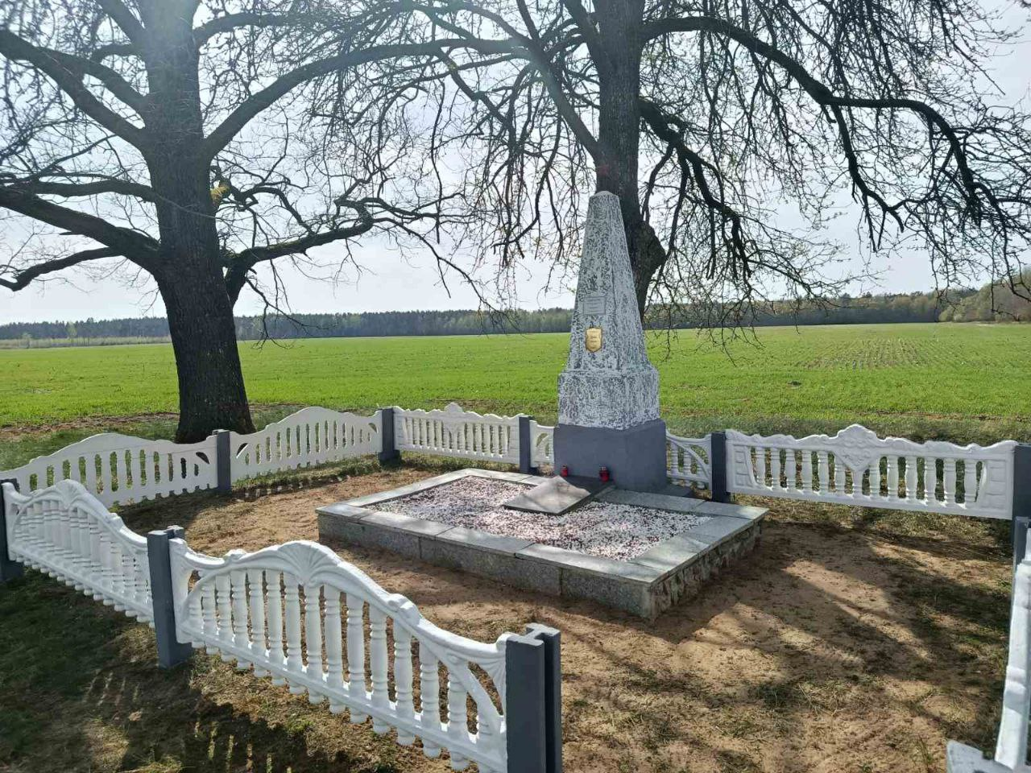 | 1,5 км. юго-западней д. Боровики. (Урочище Липники). Братская могила.  Захоронено 17 мирных жителей: 15 известны, 2 неизвестны.  Паспорт № 6056 | ООО «Белагрия»
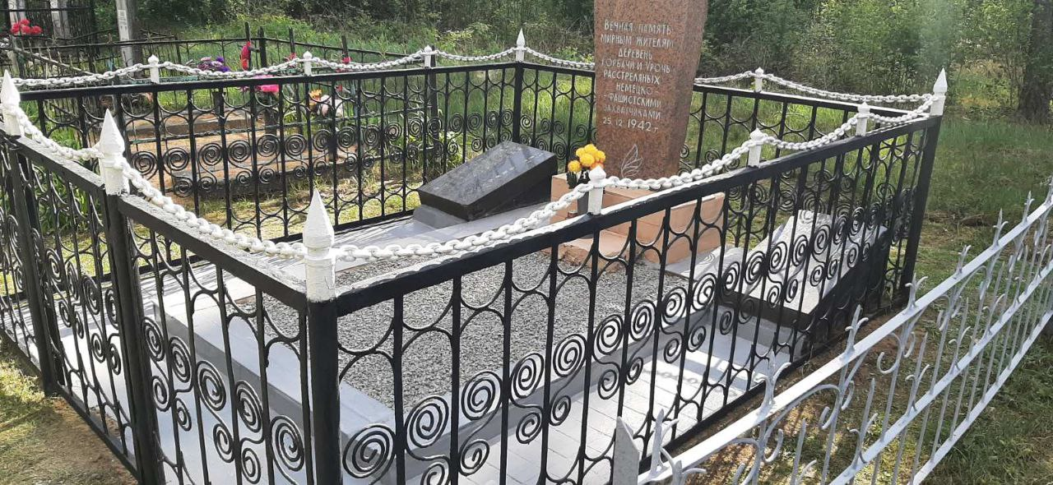 | д. Горбачи. Участок гражданского кладбища. Место массового захоронения мирных жителей. Захоронено 25 мирных жителей: 15 известны, 10 неизвестны.  Паспорт № 6057 | ДСУП «МПМК - 163»
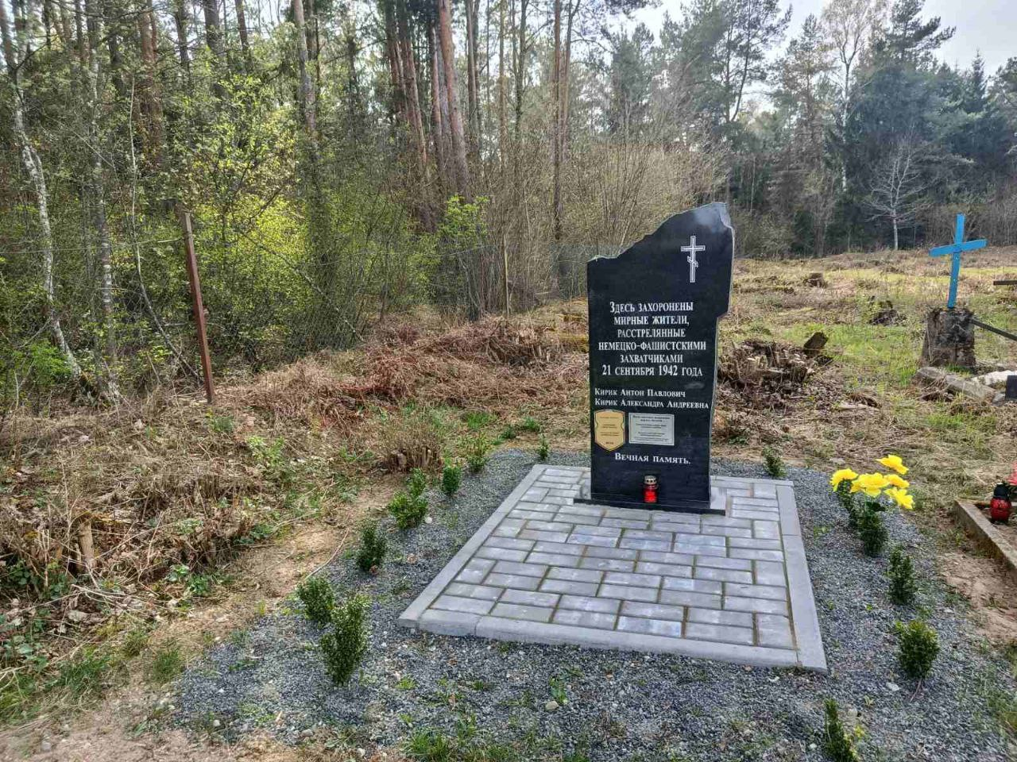 | д. Серки. Участок гражданского кладбища. Место массового захоронения мирных жителей. Захоронено 2 мирных жителя, все имена известны.  Паспорт № 8324 | Слонимское ГУП ЖКХ, Новодевятковичский сельисполком
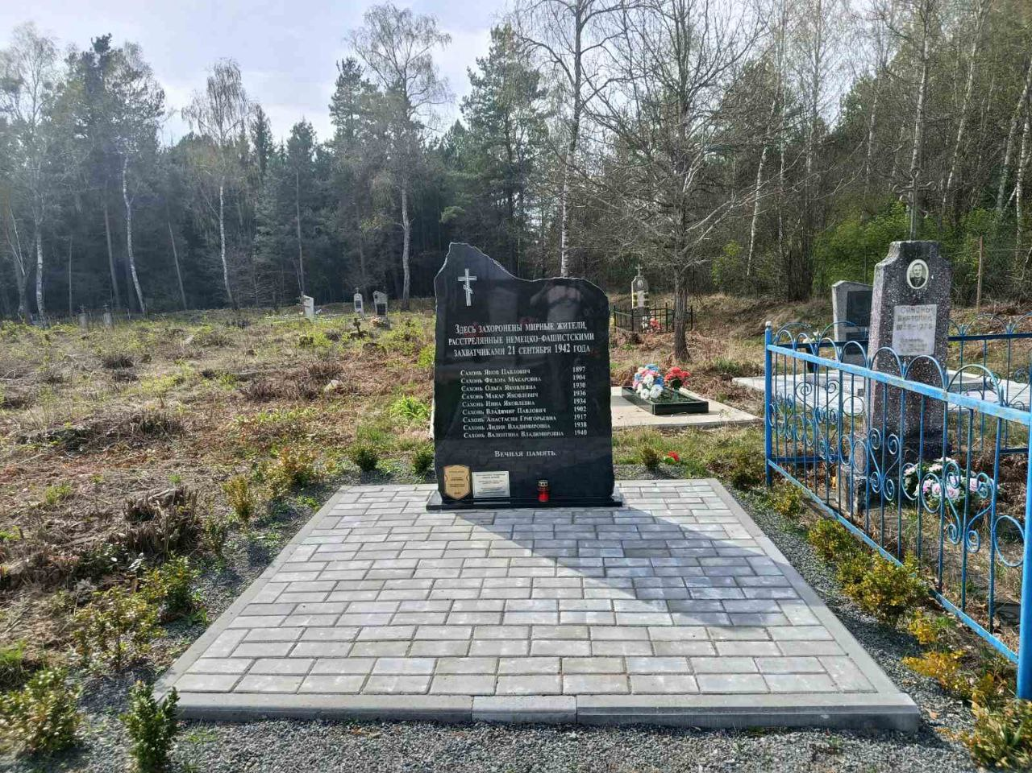 | д. Серки. Участок гражданского кладбища. Место массового захоронения мирных жителей. Захоронено 9 мирных жителей, все имена известны.  Паспорт № 8325 | Слонимское ГУП ЖКХ, Новодевятковичский сельисполком
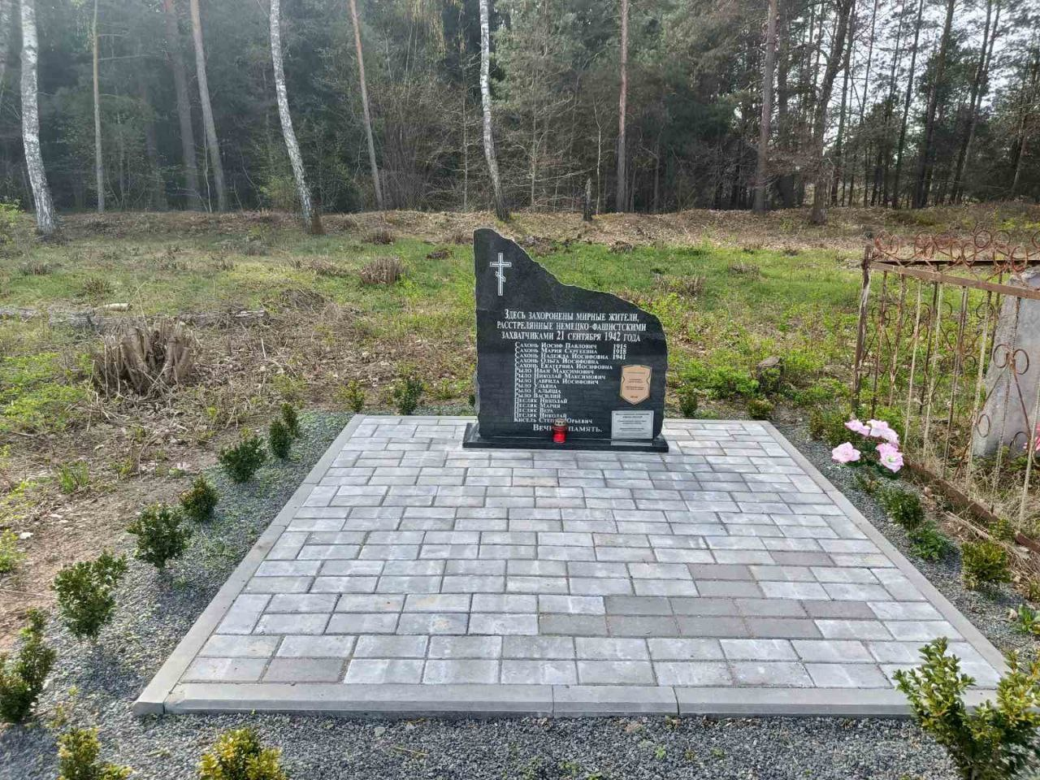 | д. Серки. Участок гражданского кладбища. Место массового захоронения мирных жителей. Захоронено 16 мирных жителей, все имена известны.  Паспорт № 8326 | Слонимское ГУП ЖКХ, Новодевятковичский сельисполком
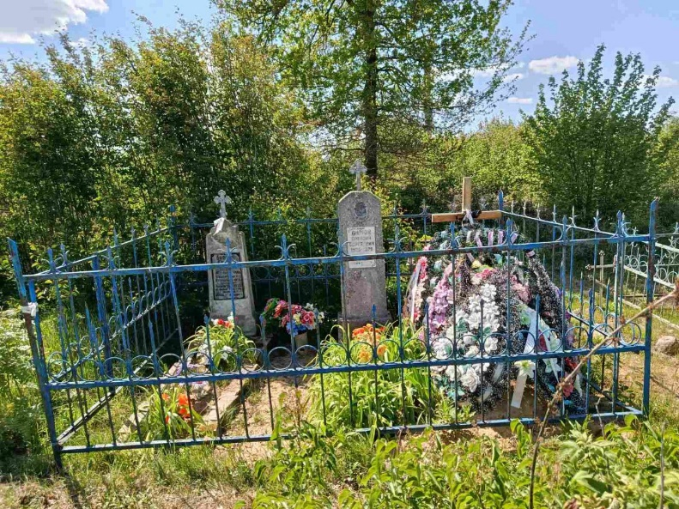 | д.Урочь. Участок гражданского кладбища . Место массового захоронения 3-х мирных жителей. Все имена известны.  Паспорт №8595 | Слонимское ГУП ЖКХ, Новодевятковичский сельисполком
Озгиновичский сельсовет
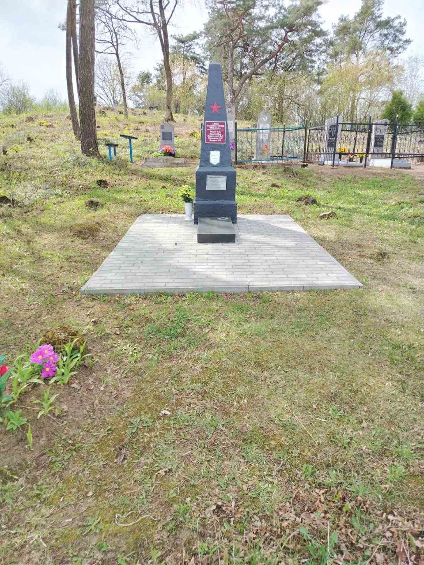 | аг.Костени. Участок гражданского кладбища. Братская могила. Захоронено 5 участников сопротивления. Все имена известны.  Паспорт № 6054 | Озгиновичский сельисполком, Слонимское ГУП ЖКХ
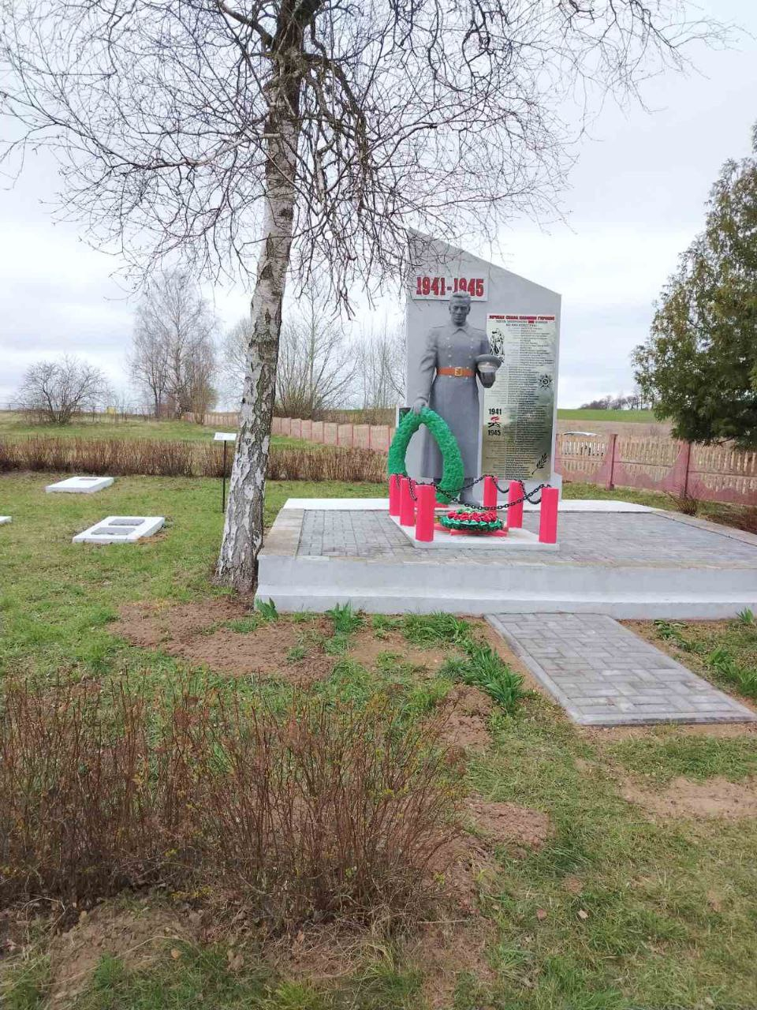 | аг. Костени, южная окраина. Братская могила.  Захоронено 694 военнослужащих: 65 имени известно, 629 неизвестны.  Паспорт № 2511 | ОАО «Слониммебель»
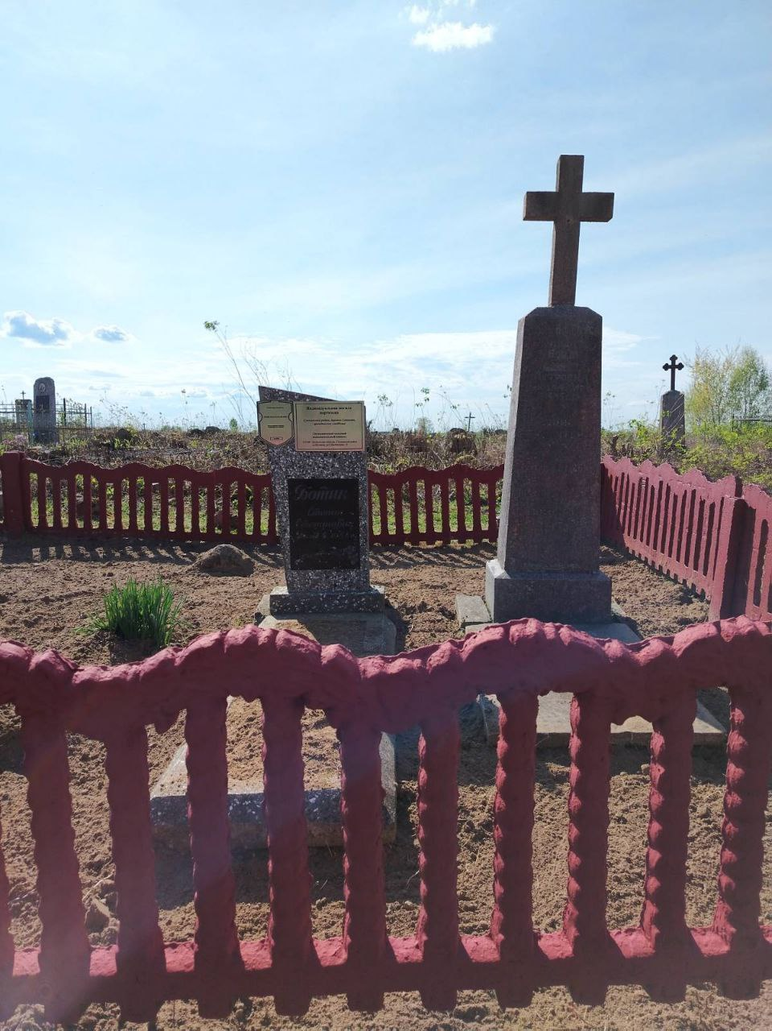 | д. Соколово. Индивидуальная могила. Памятник установлен в 2008 году. Материал: мраморная крошка. Высота 1,2 м. Имеется надпись.  Имя известно: Ботик Степан Степанович.  Паспорт № 6709 | Озгиновичский сельисполком, Слонимское ГУП ЖКХ
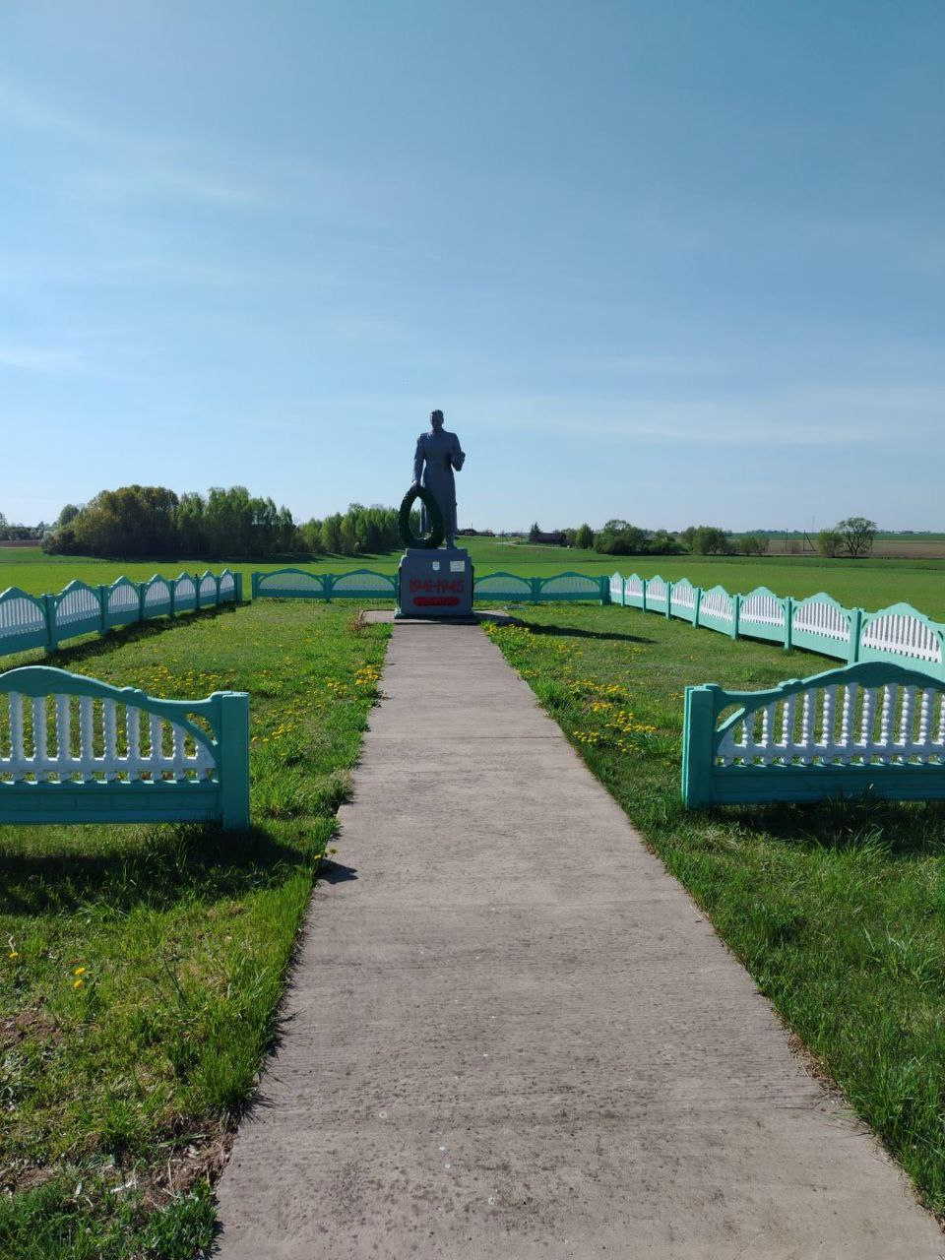 | д. Мелькановичи. Южная окраина деревни. Братская могила.  Захоронено 50 военнослужащих, из них 2 известны, 48 неизвестны.  Паспорт № 12486 | филиал «Дорожно-эксплуатационное управление № 54» республиканского унитарного предприятия «Гродноавтодор»
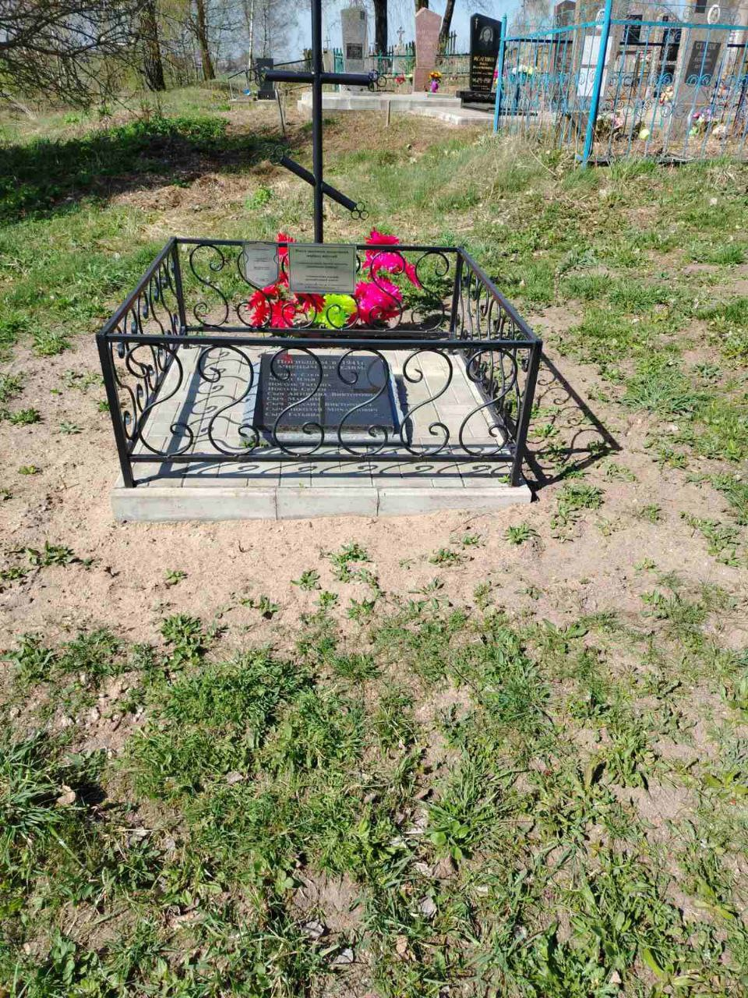 | д. Соленики. Участок гражданского кладбища. Место массового захоронения мирных жителей. Захоронено 10 мирных жителей, из них 9 имен установлено, 1 неизвестно.  Паспорт № 6885 | Слонимский филиал Гродненского областного потребительского общества
Озерницкий сельисполком
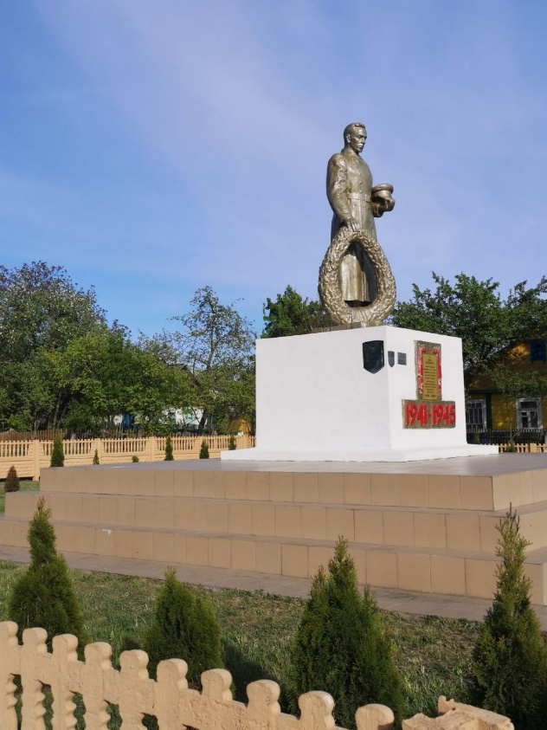 | аг. Селявичи, двор школы. Захоронено 354 военнослужащих, из них 5 известны, 349 неизвестны.  Паспорт № 2501 | КСУП «Имени Дзержинского», ГУО «Селявичская базовая школа Слонимского района»
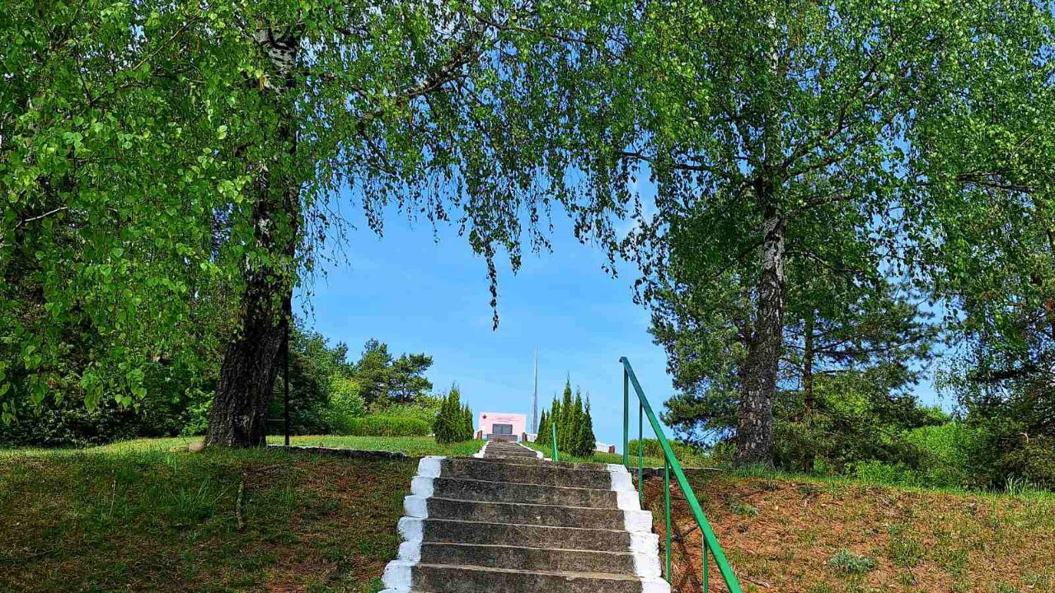 | д. Б.Кракотка, северо-восточная окраина. Захоронено 414 военнослужащих, из них 34 известны, 380 неизвестны.  Паспорт № 2509 | КСУП «Имени Дзержинского», ГУО «Селявичская базовая школа Слонимского района»
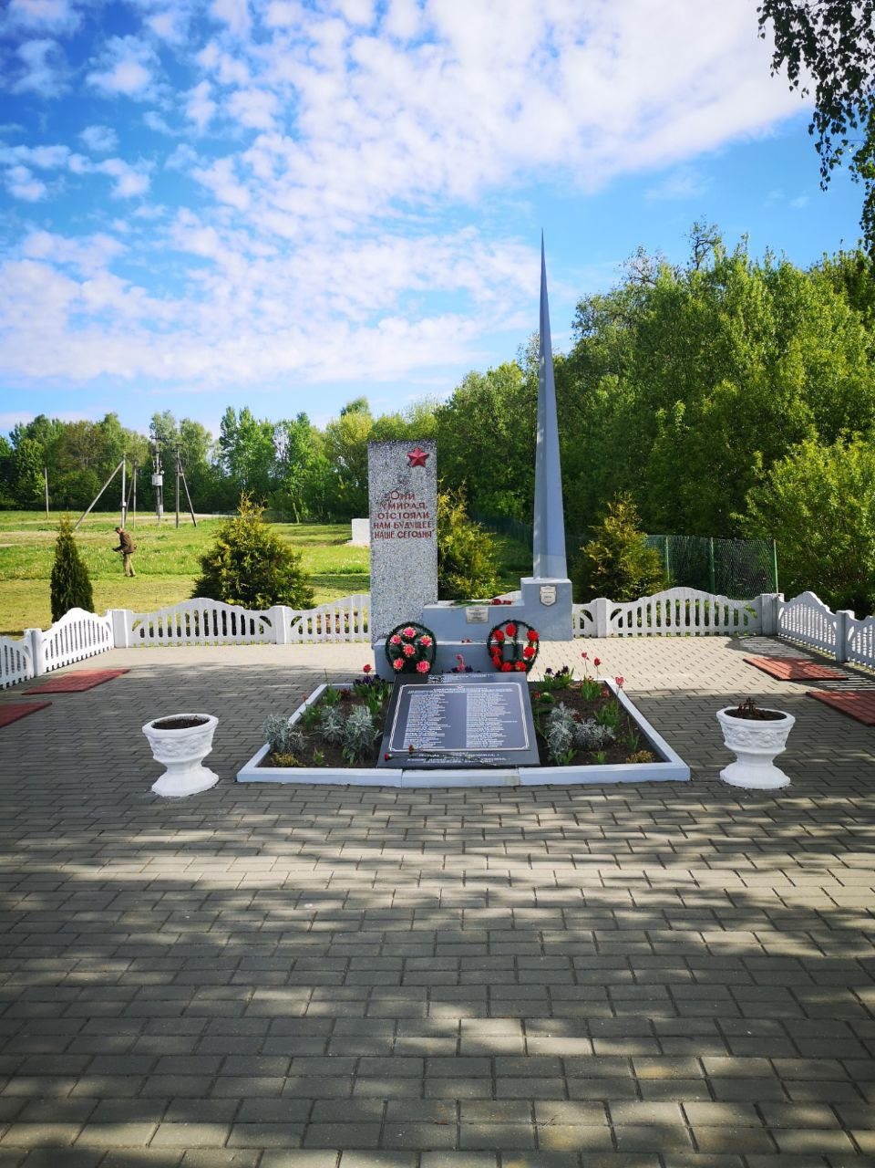 | аг. Озерница, во дворе школы. Братская могила.  Захоронено 428 военнослужащих и мирных жителей, из них 73 известны, 355 неизвестны.  Паспорт № 2514 | ГУО «Озерницкая средняя школа Слонимского района»
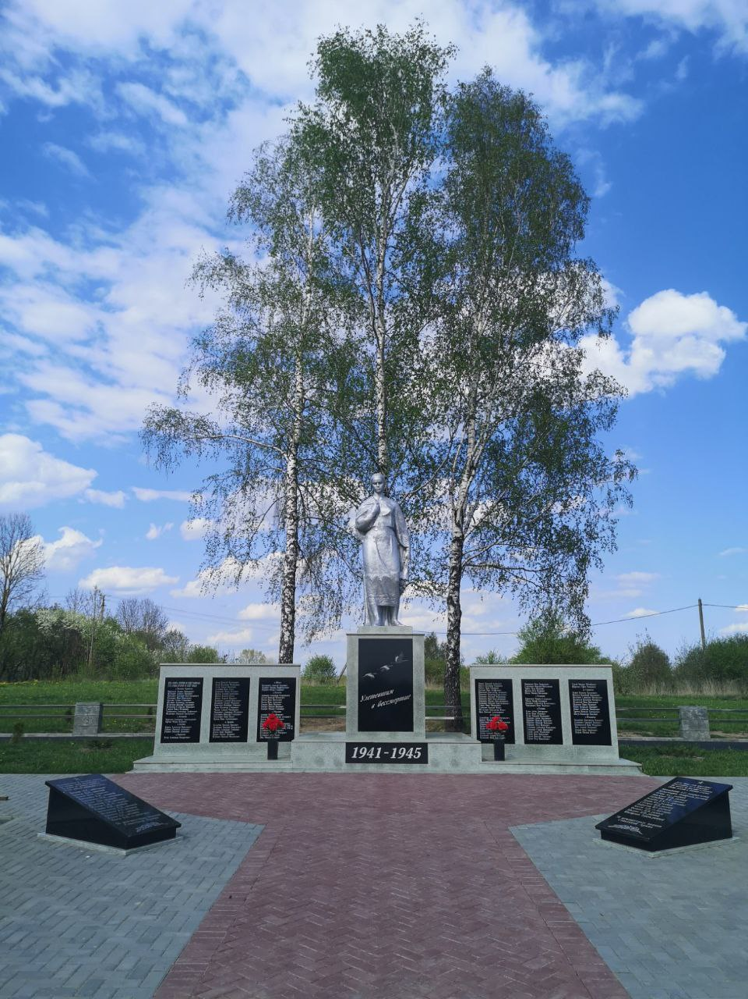 | аг. Драпово, около клуба. Братская могила. Захоронено 257 военнослужащих и мирных жителей, из них 39 известны, 218 неизвестны.  Паспорт №2504 | КПУП «Слонимский дробильно-сортировочный завод», Озерницкий сельисполком
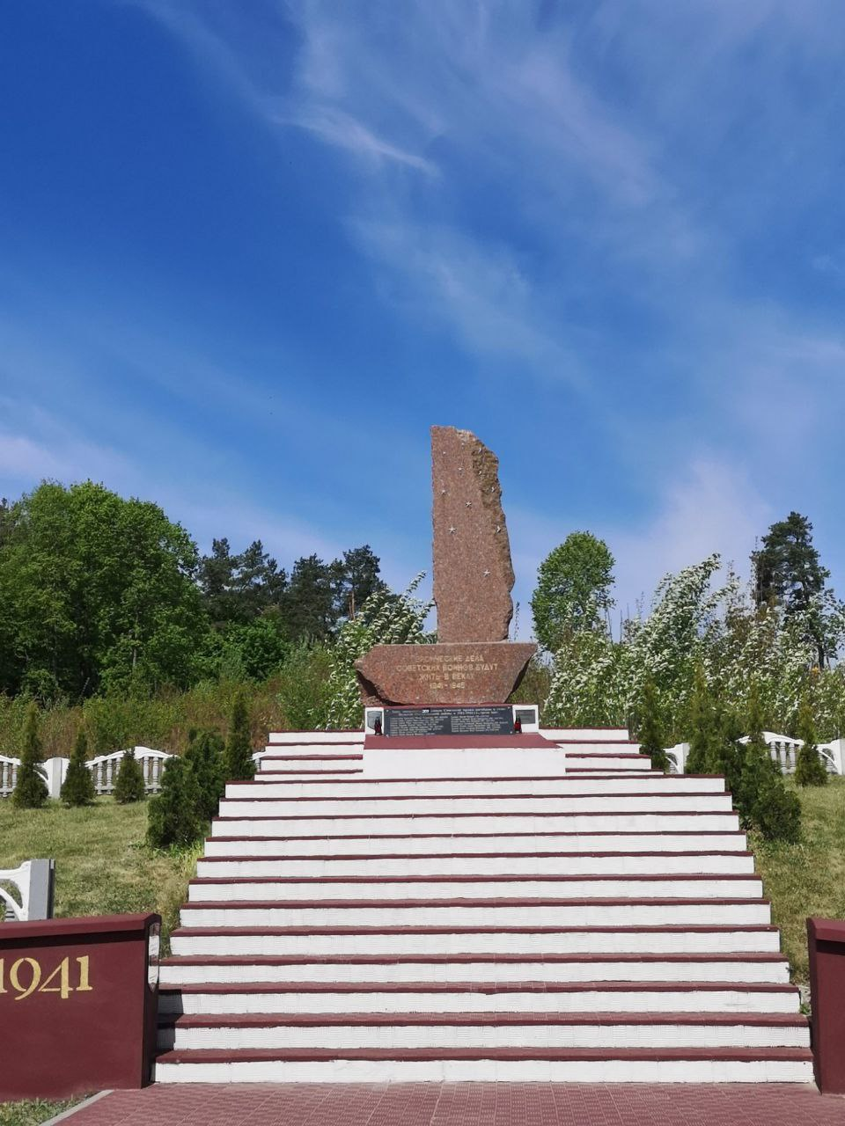 | д. Клепачи, около церкви. Братская могила.  Захоронено 209 военнослужащих, из них 16 известны, 193 неизвестны.  Паспорт № 2502 | Слонимский район электрический сетей филиала «Волковысские электрические сети» республиканского унитарного предприятия электроэнергетики «Гродноэнерго»
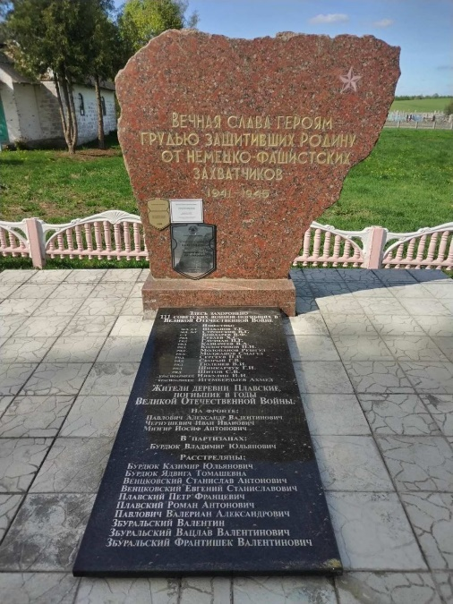 | д. Плавские. Братские могилы. Захоронено 111 военнослужащих, из них 16 известны, 95 неизвестны.  Паспорт № 2508 | КСУП «Драпово», Озерницкий сельисполком
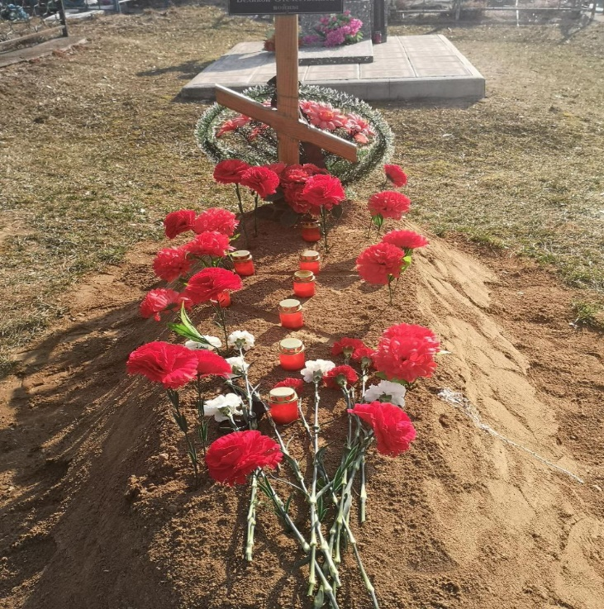 | аг.Озерница, гражданское кладбище. Место массового захоронения мирных жителей (28.06.2024). Захоронено 7 человек. Имена неизвестны.  Паспорт № 8594 | Озерницкий сельисполком, Слонимское ГУП ЖКХ
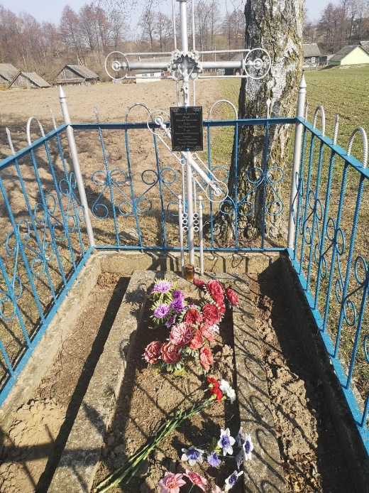 | аг.Озерница, ул. Заречная. Место массового захоронения мирных жителей. Захоронено 6 человек. Все имена известны.  Паспорт № 8593 | Озерницкий сельисполком, Слонимское ГУП ЖКХ
Павловский сельсовет
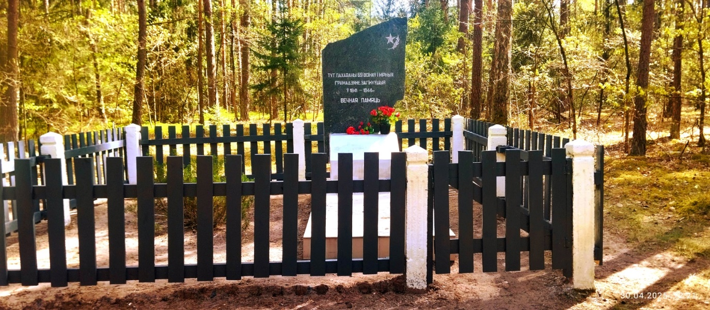 | д. Тальковщина по шоссе на Дятлово. Братская могила. Захоронено 69 военнослужащих и мирных жителей, имена неизвестны.  Паспорт № 6049 | УО «Слонимский государственный колледж», ГЛХУ «Слонимский лесхоз»
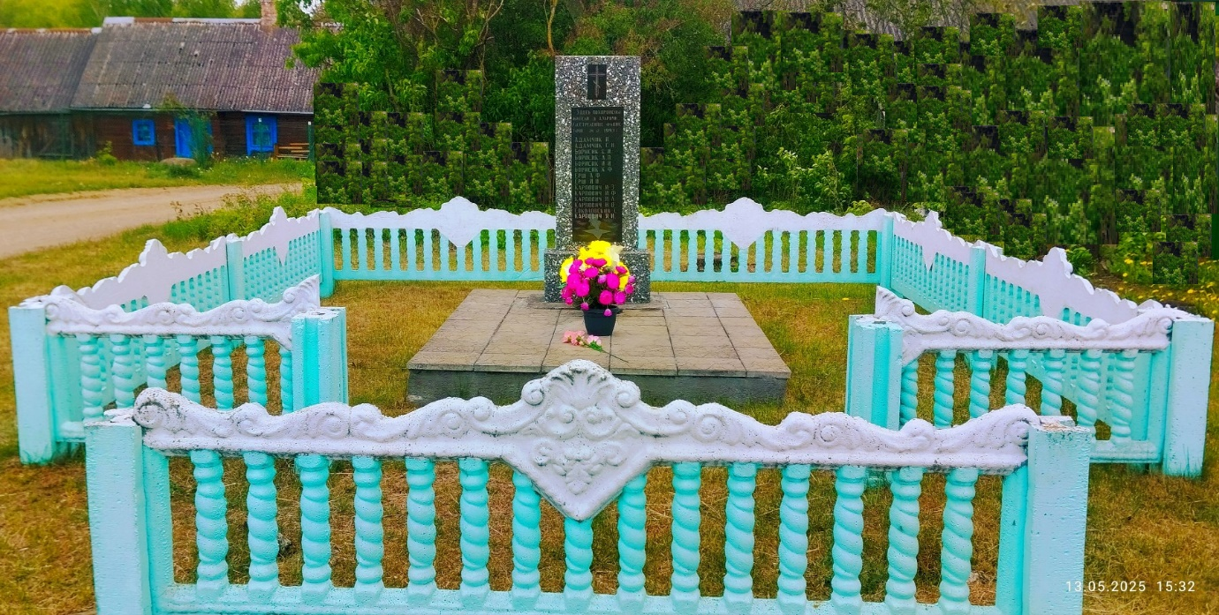 | д. Азаричи. Место массового захоронения мирных жителей. Захоронено 14 мирных жителей, все имена установлены.  Паспорт № 6048 | СУП «АгроПавлово»
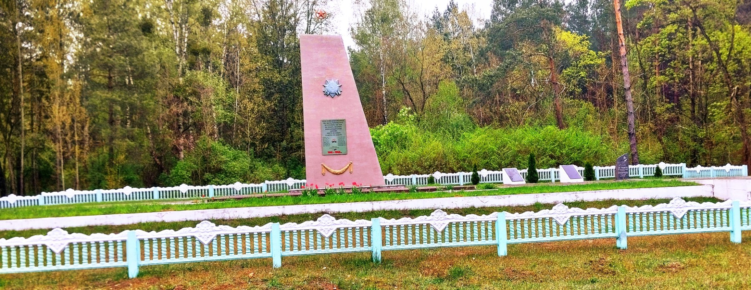 | аг.Новоселки, около сельского совета. Всего захоронено 52 человека: военнослужащие и участник сопротивления, из них 6 известны, 46 неизвестны.  Паспорт № 2495 | СУП «АгроПавлово», Павловский сельисполком
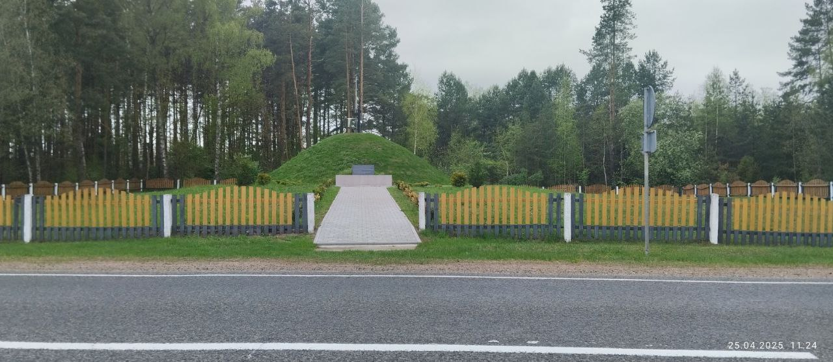 | д.Павлово. Обелиск «Курган Славы». насыпанный на месте боя партизанского отряда с врагом, около д. Павлово.  Захоронения нет. | Павловский сельисполком
Сеньковщинский сельсовет
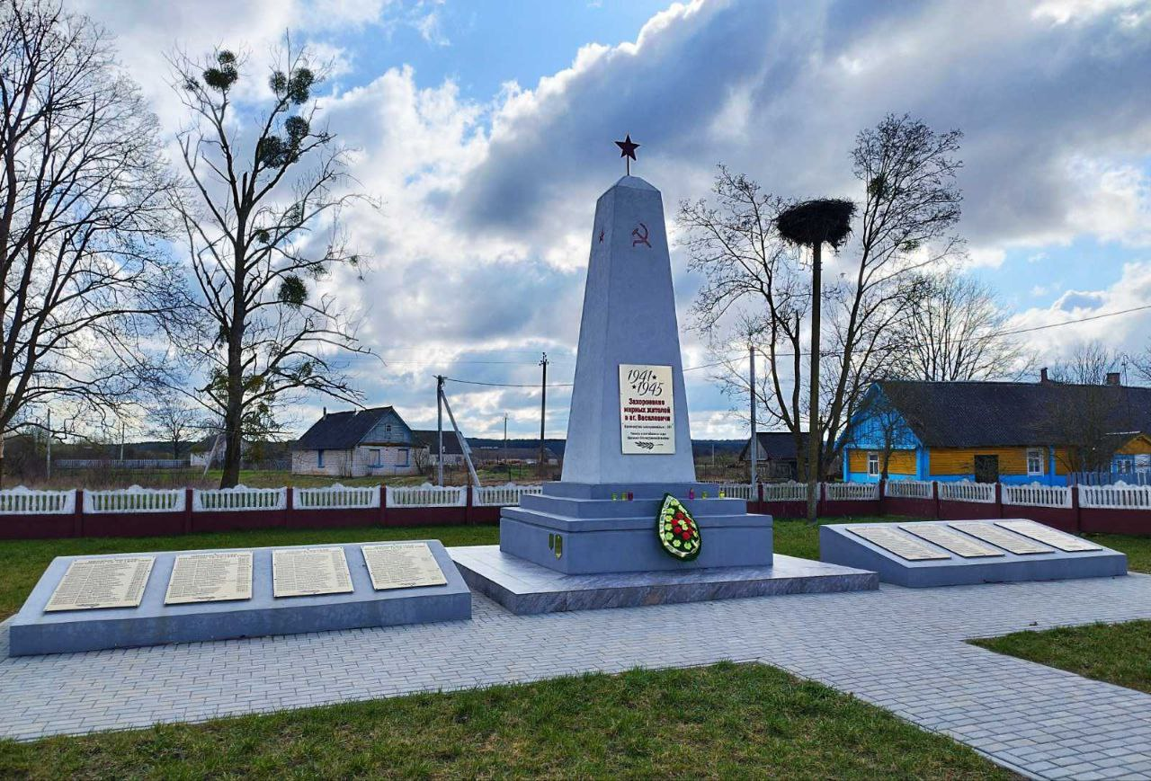 | аг. Василевичи. Центр деревни, около магазина. Место массового уничтожения мирных граждан.  Захоронено 181 жертва войны, из их 178 известных, 3 неизвестных  Паспорт № 6039 | ГУО «Поречская базовая школа Слонимского района»
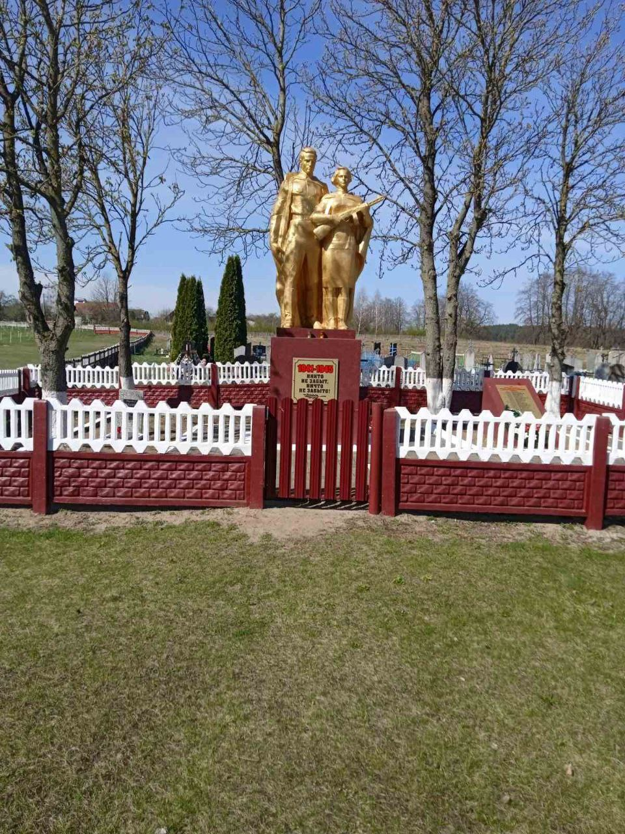 | аг. Василевичи. На гражданском кладбище.  Братская могила. Захоронено 130 военнослужащих, из них 56 известных, 74 неизвестных.  Паспорт № 2512. | ПУ «Слонимгаз», ГУО «Поречская базовая школа Слонимского района»
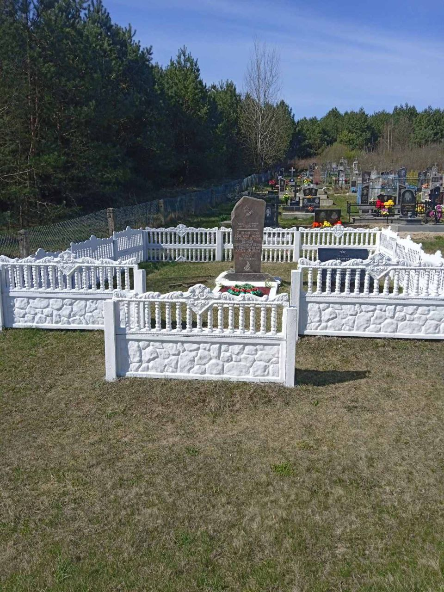 | д. Задворье. Участок гражданского кладбища. Братская могила.  Захоронено 20 военнослужащих и жертв войн, из них 3 известных, 17 неизвестных.  Паспорт № 6052 | ООО «Белагрия»
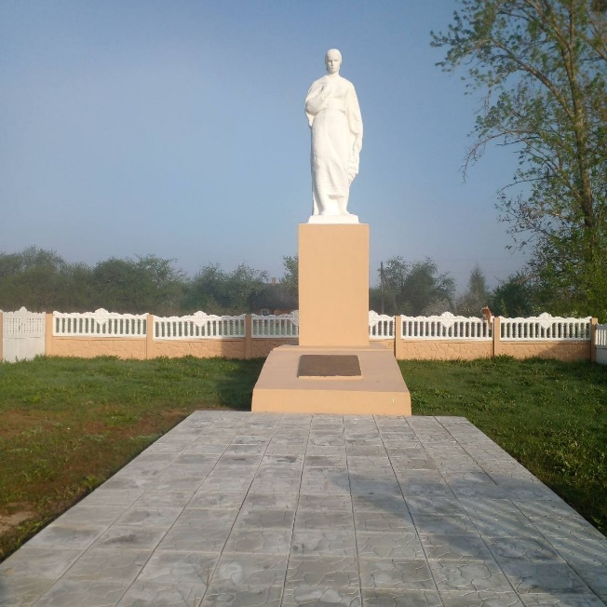 | д. Ходевичи, около клуба. Захоронено 25 военнослужащих, из них 4 известных, 21 неизвестный.  Паспорт № 2496 | филиал «Слонимский винно-водочный завод» ОАО «Дятловский ликеро-водочный завод «Алгонь»
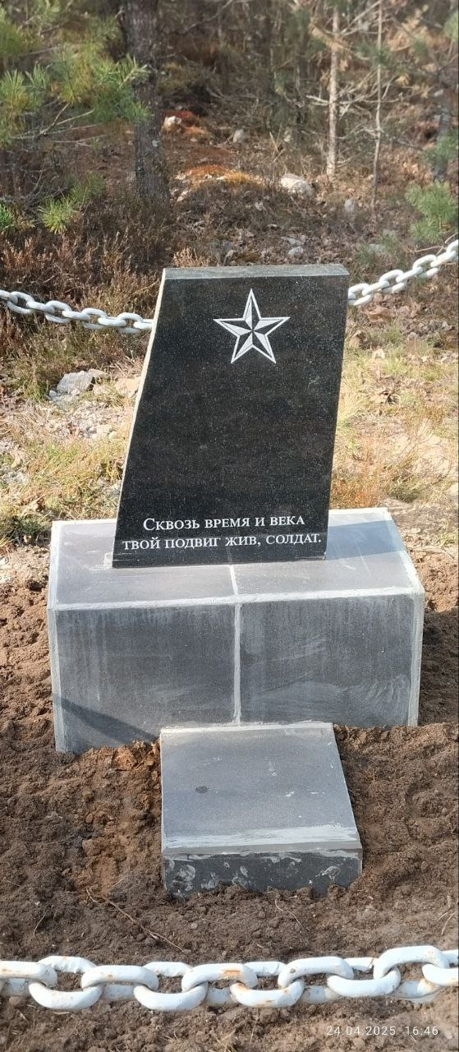 | д. Новосёлки. Захоронен 1 участник сопротивления. Имя известно.  Паспорт № 1587 | ООО «Белагрия», Слонимское ГУП ЖКХ
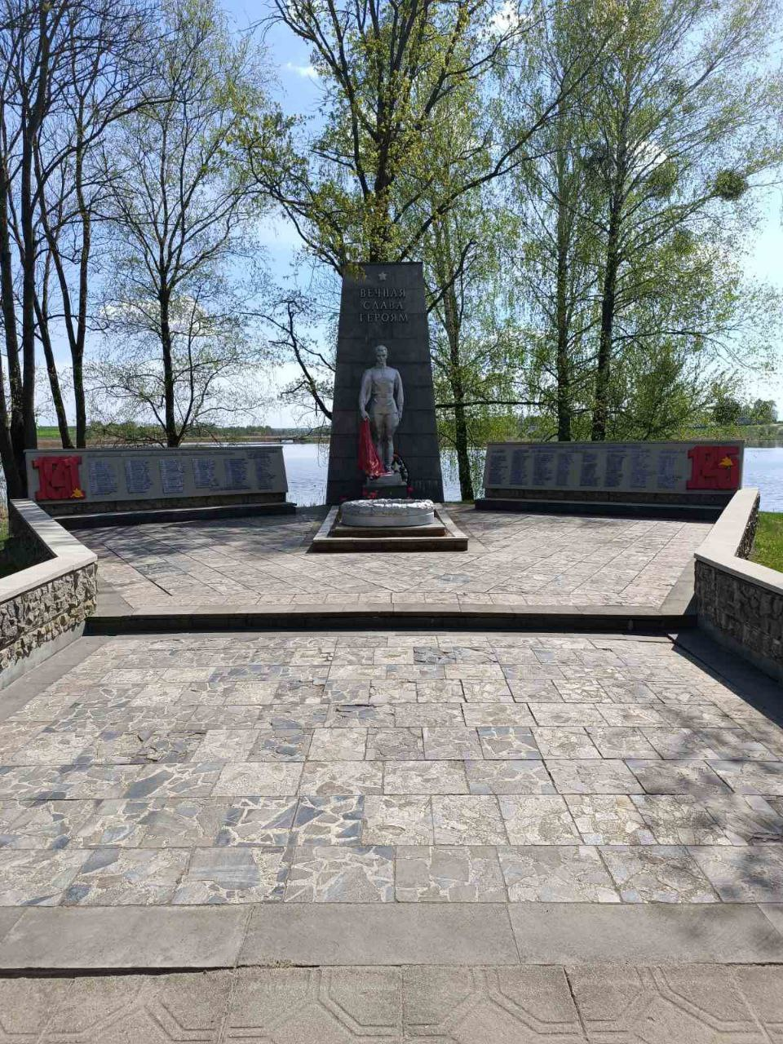 | аг. Сеньковщина, напротив школы. Братская могила. Захоронено 568 военнослужащих и участников сопротивления, из них 88 известны, 480 неизвестны.  Паспорт № 2516 | ГУО «Сеньковщинская средняя школа Слонимского района»
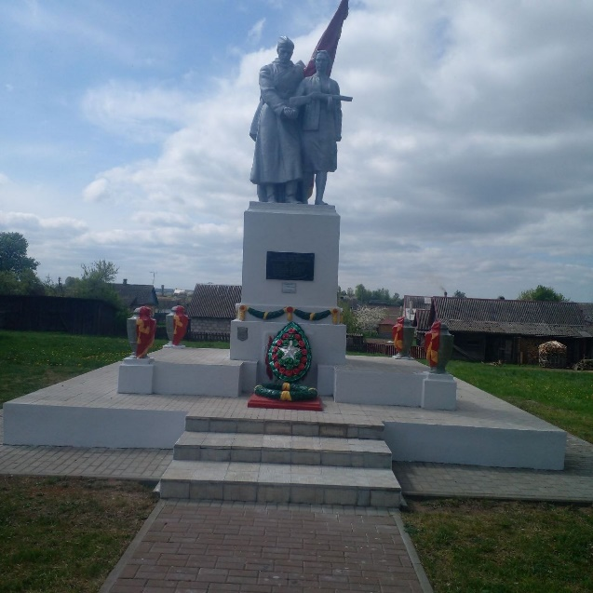 | аг. Костровичи, около клуба. Братская могила.  Захоронено 36 военнослужащих, из них 13 известны, 23 неизвестны.  Паспорт № 2488 | РП «Слонимская фабрика художественных изделий»
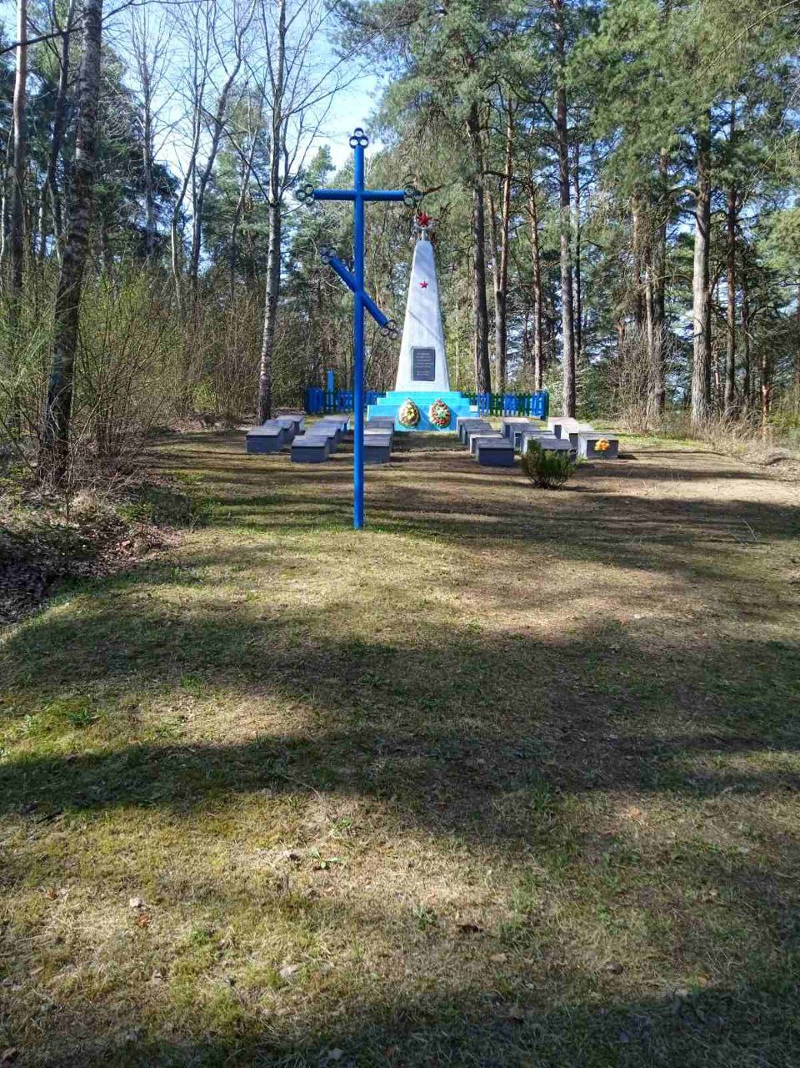 | д. Павловичи. Окраина деревни. Братская могила. Захоронено 276 мирных жителей, из них 219 известны, 57 неизвестны.  Паспорт № 6036 | ОАО «Сеньковщина»; ГУО «Сеньковщинская средняя школа Слонимского района»; Сеньковщинское лесничество государственного лесохозяйственного учреждения (далее – ГЛХУ) «Слонимский лесхоз»
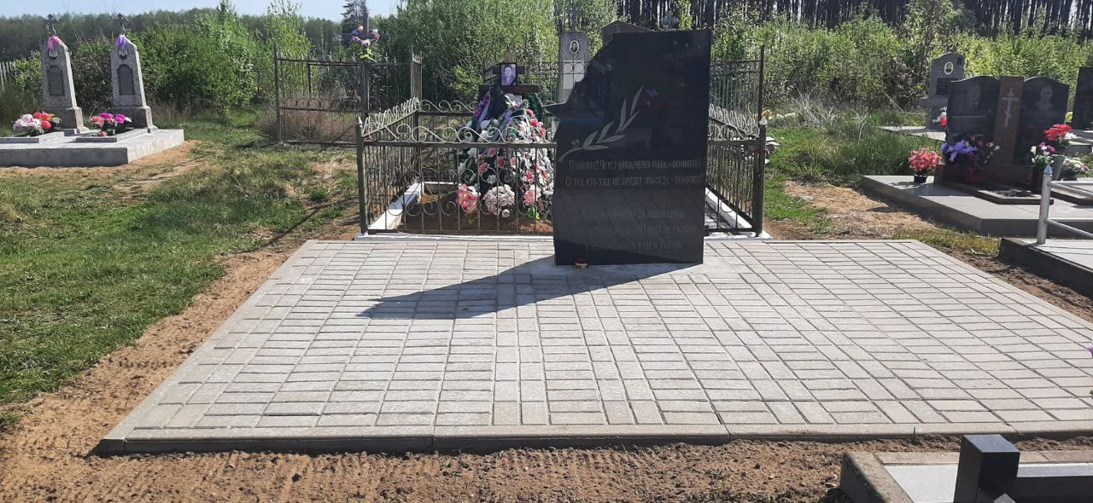 | д.Лыски , гражданское кладбище. Братская могила.  Захоронено 29 военнослужащих, имена неустановленны.  Паспорт № 1029 | ГУО «Сеньковщинская средняя школа Слонимского района», Слонимское ГУП ЖКХ
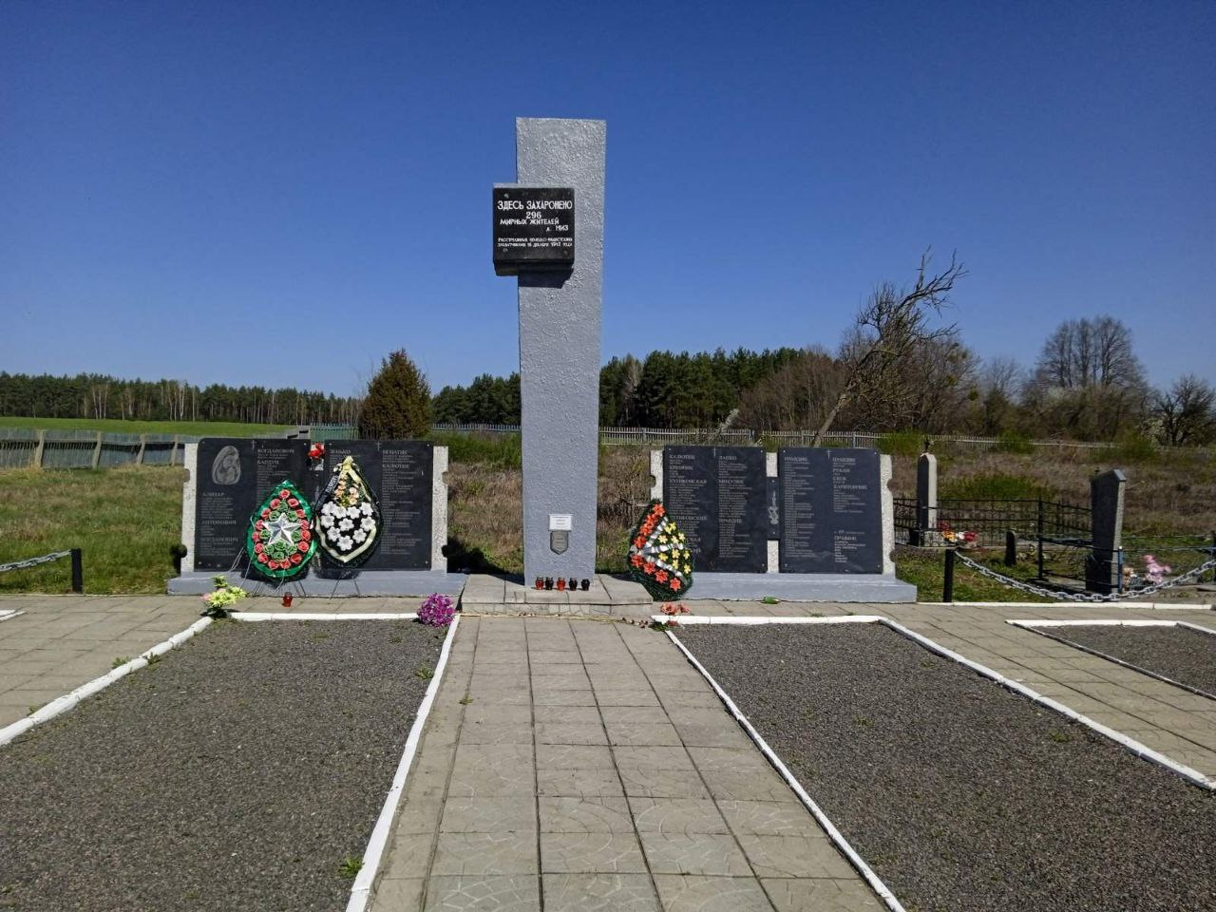 | д. Низ. Участок гражданского кладбища. Место массового захоронения мирных жителей.  Захоронено 296 мирных жителей, из них 235 известны, 61 неизвестны.  Паспорт №6038 | ОАО «Сеньковщина»
Слоним и окрестности
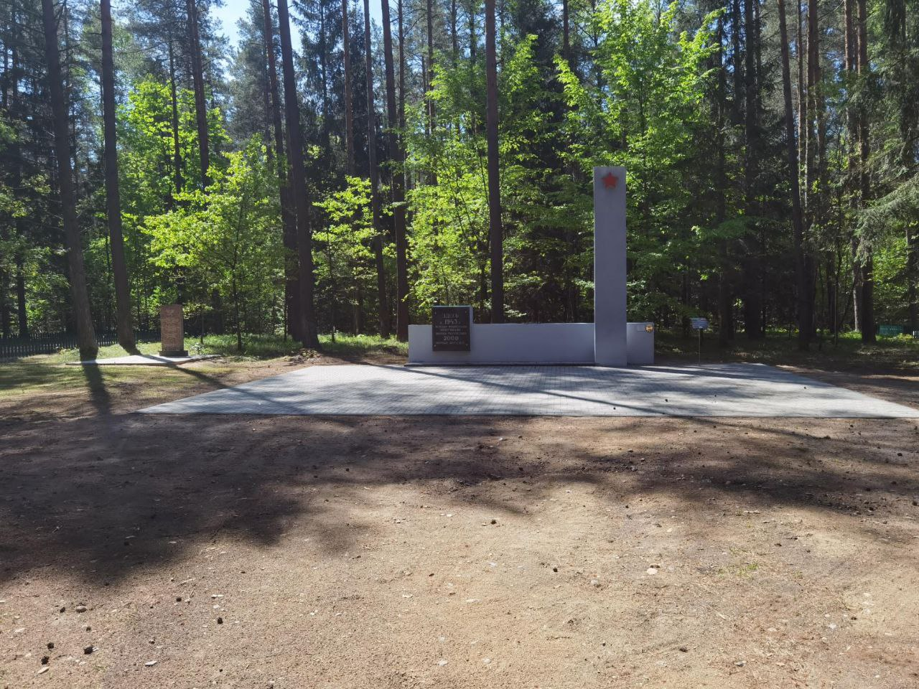 | Урочище Морги. 5 км. от  г.Слонима по дороге на аг.Деревную.  место массового захоронения. Захоронено 2000 мирных жителей. Установлено 15 имен.  Паспорт №6050 | государственное лесохозяйственное учреждение «Слонимский лесхоз»; филиал «Автобусный парк № 3 г.Слоним» ОАО «Гроднооблавтотранс»;  УО «Слонимский государственный колледж»
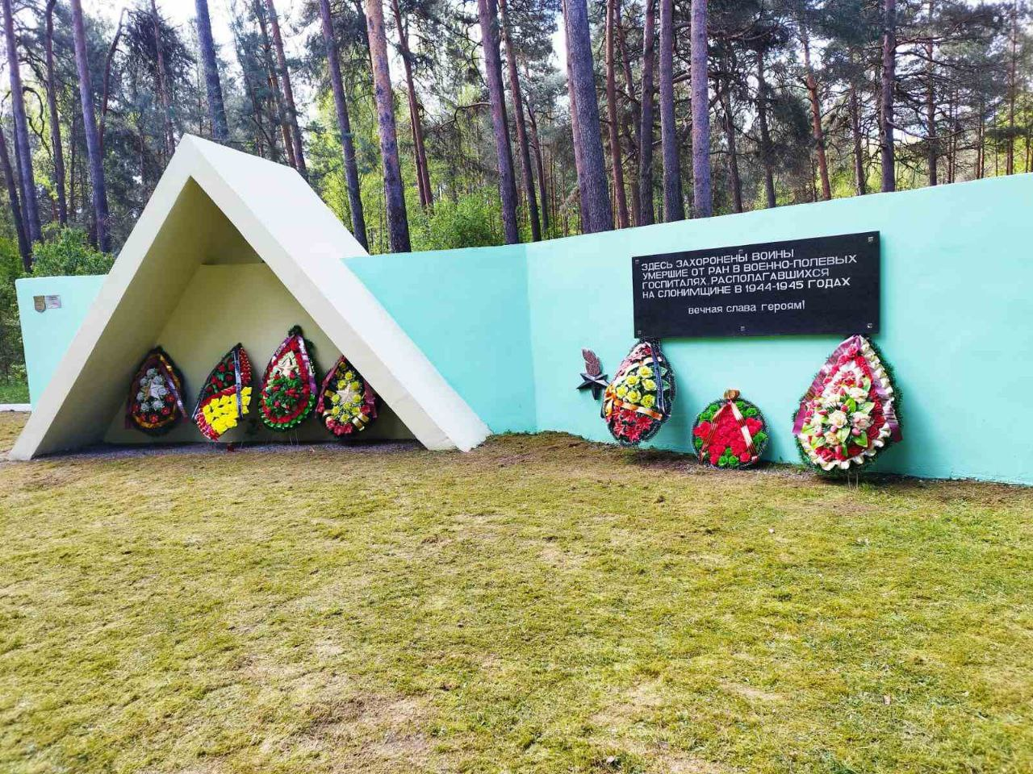 | Мемориал «Полевой госпиталь». г. Слоним, ул. Гагарина (ул. Леошени). Братская могила.  Захоронено 103 военнослужащих, из них 61 известны, 42 неизвестны.  Паспорт № 2513 | учреждение здравоохранения «Слонимская центральная районная больница»; УО «Слонимский государственный медицинский колледж»
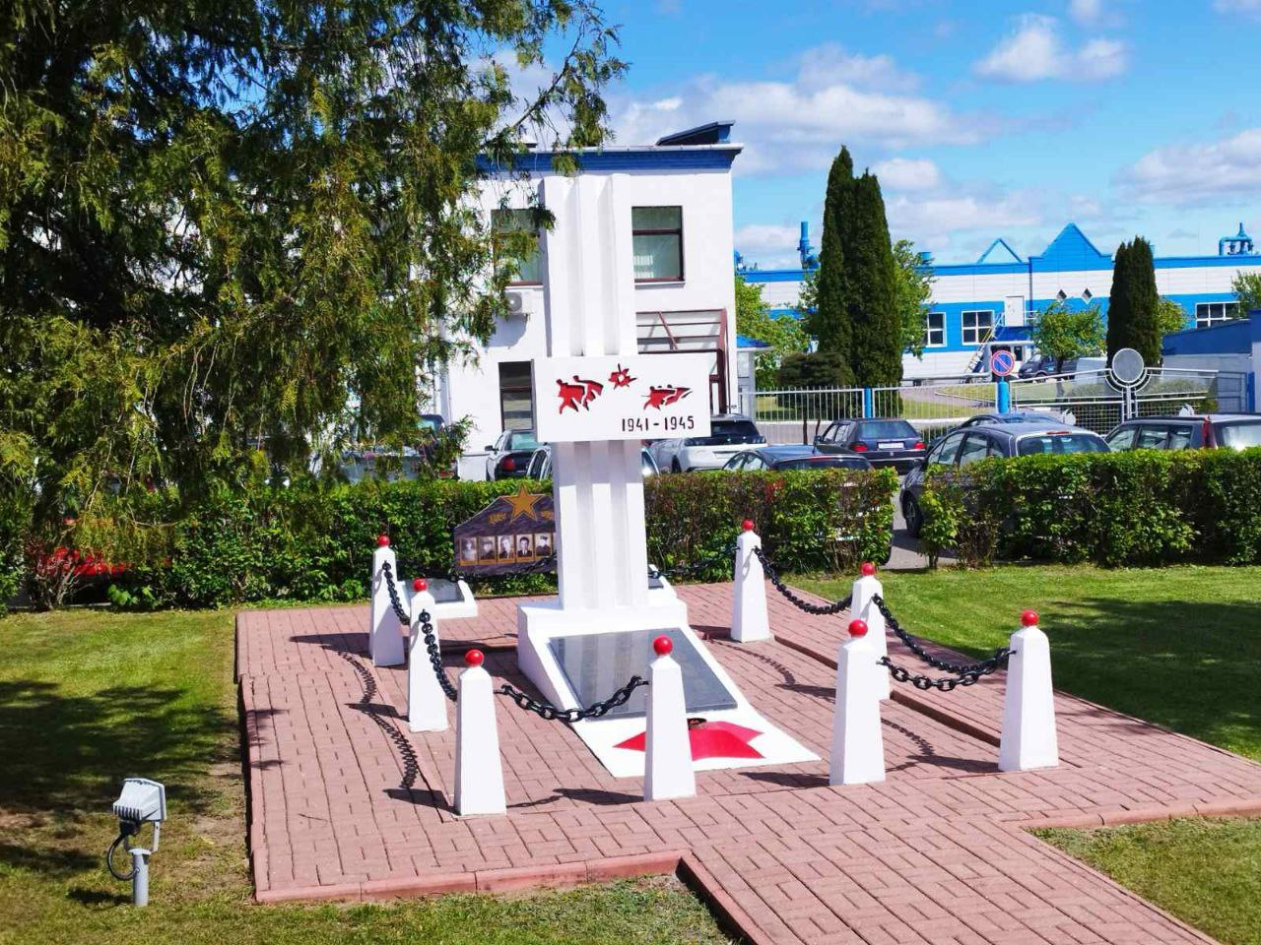 | г. Слоним, Гродненское шоссе. Напротив УМГ ОАО «Белтрансгаз». Братская могила. Захоронено 175 военнослужащих и жертв войн, из них 33 известны, 142 неизвестны.  Паспорт № 2510 | филиал «Слонимское управление магистральных газопроводов» ОАО «Газпромтрансгаз Беларусь»
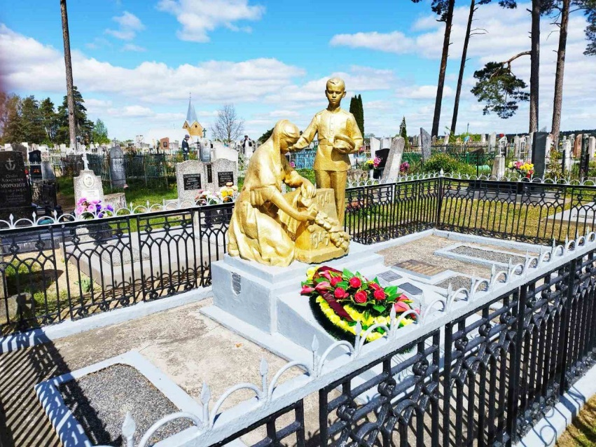 | г. Слоним, гражданское кладбище  ул. Барановичской, 50м. от входа Братская могила. Скульптура «Скорбящая мать».  Захоронено 25 военнослужащих, из них 9 известных, 16 неизвестных.  Паспорт № 2499 | ОАО «Слонимский картонно-бумажный завод «Альбертин», ГУО «Средняя школа №7 г.Слонима»
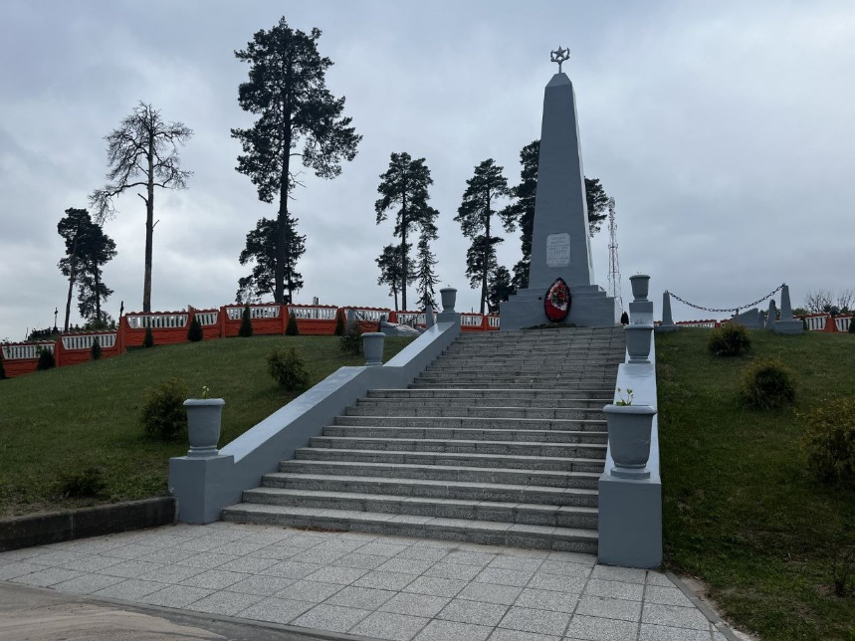 | Обелиск ул.Барановичская. | ОАО «Слонимский картонно-бумажный завод «Альбертин», ГУО «Средняя школа №7 г.Слонима»
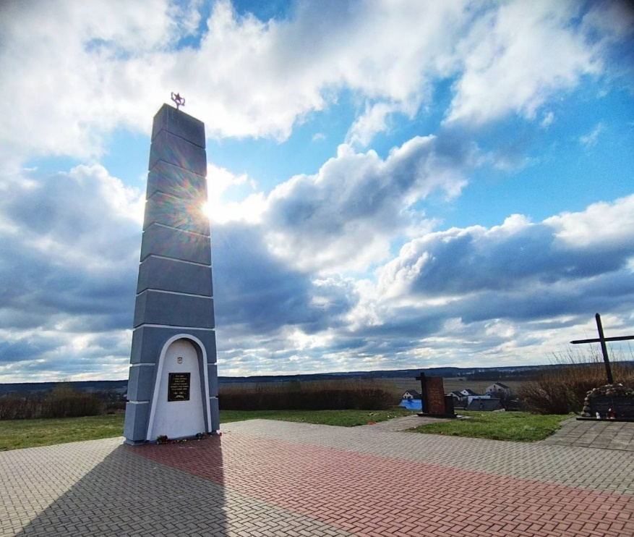 | Слонимский р-он, Павловский с/с. Восточная окраина д. Петралевичи. Место массового уничтожения и захоронения мирных жителей.. Захоронено 10102 мирных жителя и участника сопротивления, из них 169 известны, 10030 неизвестны.  Паспорт № 6051 | ОАО «Слонимский мясокомбинат»; ГУП ЖКХ; ГУО «Средняя школа № 2 г.Слонима»
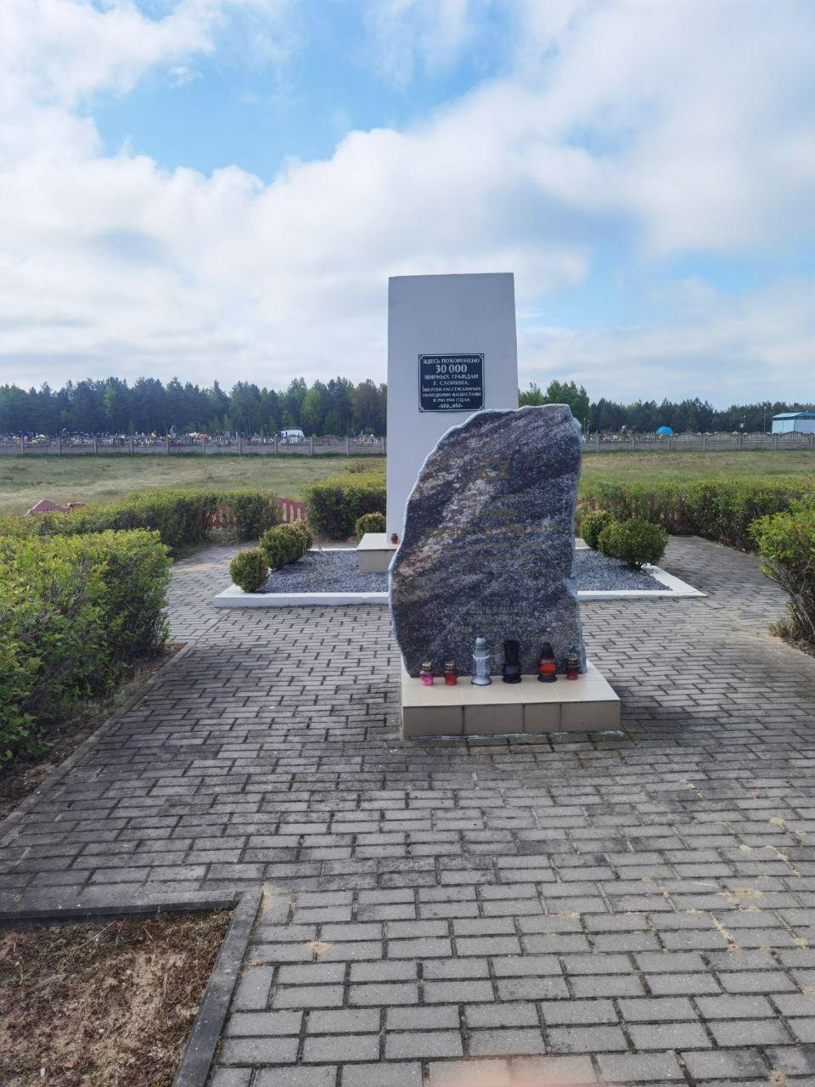 | Чепелёвские поля. 1 км. от Слонима по шоссе на Барановичи. Место массового уничтожения и захоронения мирных жителей. Захоронено 30000 мирных жителей. Имена неустановленны.  Паспорт № 6047 | Слонимское ГУП ЖКХ
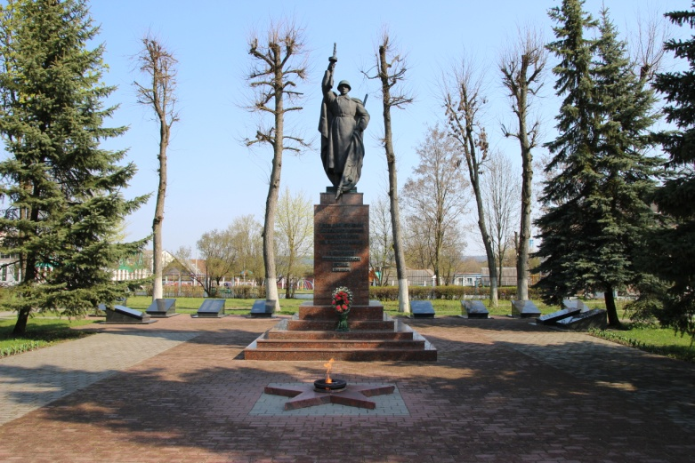 | г. Слоним, сквер по ул. Пушкина. Братская могила. Захоронено 1031 военнослужащий, из них 210 известны, 821 неизвестны.  Паспорт № 2515 | Слонимское ГУП ЖКХ, Слонимский межрайонный отдел Государственного комитета судебных экспертиз Республики Беларусь, центр банковских услуг № 422 филиал № 402 ОАО «Сберегательный банк «Беларусбанк» г.Слоним
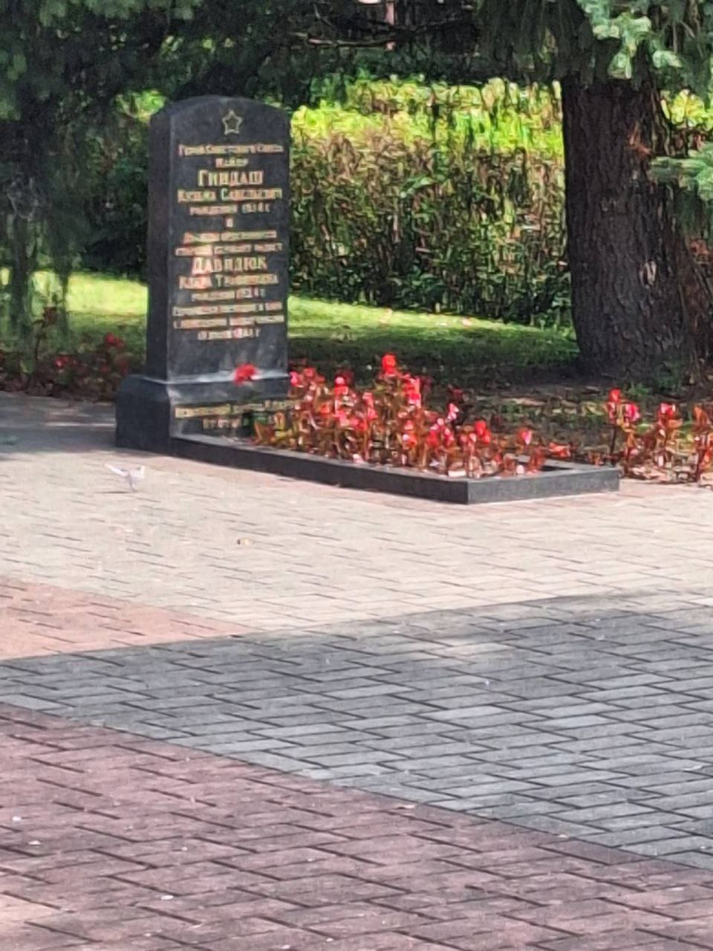 | г. Слоним, сквер ул. Пушкина. Братская могила. Захоронено 2 военнослужащих. Имена известны.  Паспорт № 2494 | Слонимское ГУП ЖКХ
Захоронения Первой мировой войны
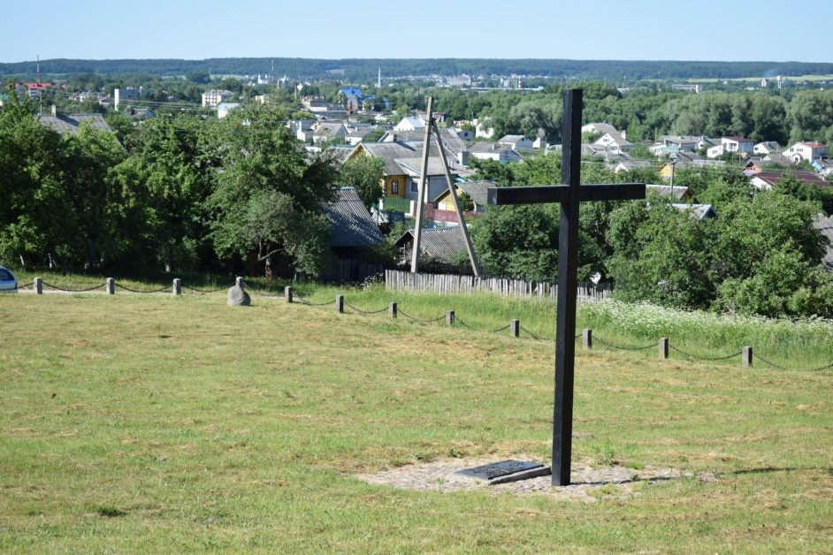 | г. Слоним, ул. Интернациональная. Братская могила. Захоронены немецкие, австрийские, венгерские и русские солдаты, погибшие в 1915 году. Количество захороненных неизвестно.  Паспорт № 6786 | Слонимское ГУП ЖКХ; ГУО «Слонимский районный лицей»
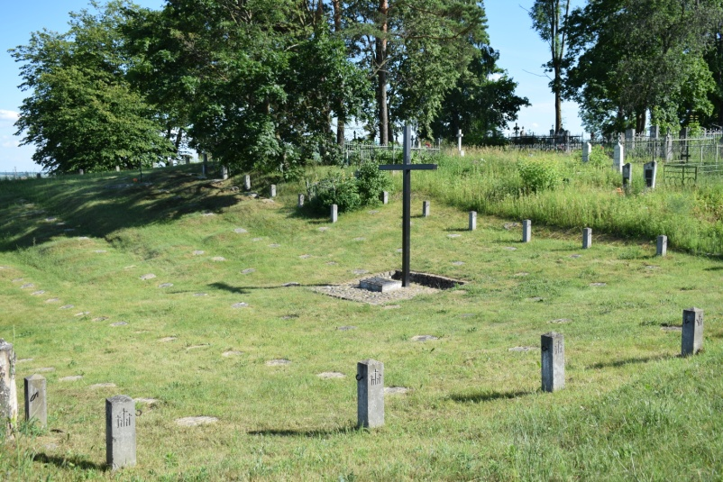 | г. Слоним, ул. Ружанская. Участок гражданского кладбища. Братская могила. Всего 153 могил. Количество захороненных неизвестно.  Паспорт № 6784 | Слонимское ГУП ЖКХ; ГУО «Средняя школа № 8 г.Слонима»
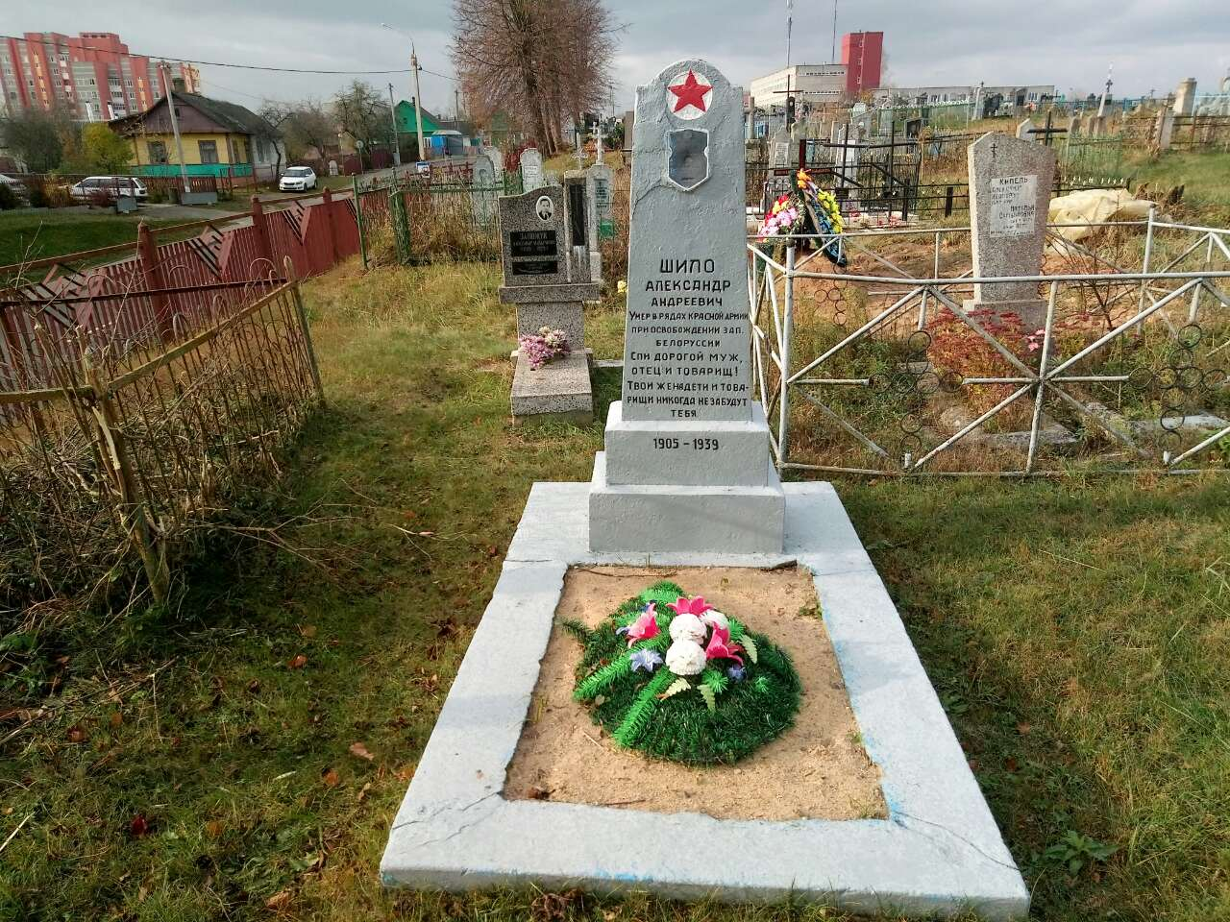 | г.Слоним, гражданское кладбище ул.Ружанская. Индивидуальная могила. Захоронен красноармеец Шило А.А.  Паспорт № 6046 | унитарное республиканское производственное предприятие «Слонимская фабрика художественных изделий»
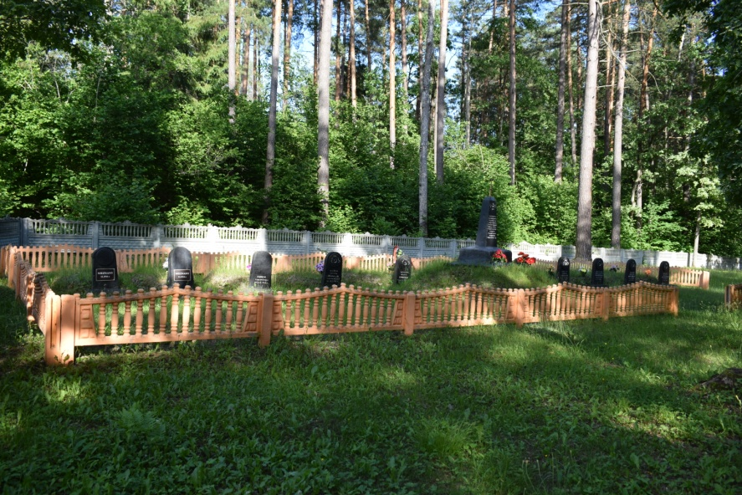 | Братская могила, расположена на татарском кладбище, в лесном массве 3 км от г. Слонима. Захоронено 11 солдат, из них 9 известны, 2 неизвестны.  Паспорт № 6785 | Слонимское ГУП ЖКХ; ГУО «Гимназия №1 г.Слонима»
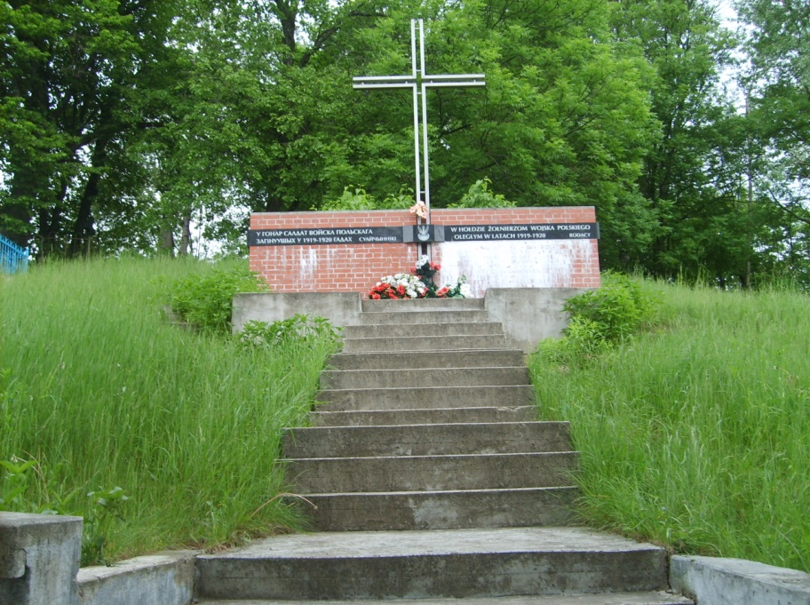 | Воинское захоронение г. Слоним, ул. Ружанская. Всего 250 могил.  Захоронено 250 солдат, имена неизвестны.  Карточка захоронения № 6903 | Слонимское ГУП ЖКХ; ГУО «Средняя школа № 3 г.Слонима»
Памятники и обелиски воинам-интернационалистам
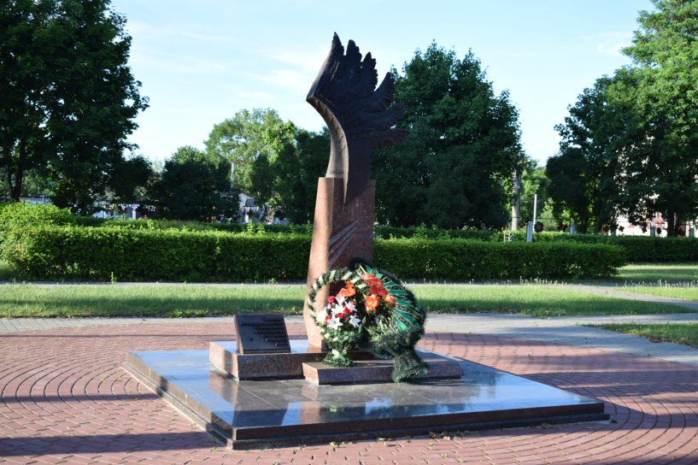 | Обелиск в память о жителях Слонима, погибших при исполнении интернационального долга | Слонимское ГУП ЖКХ
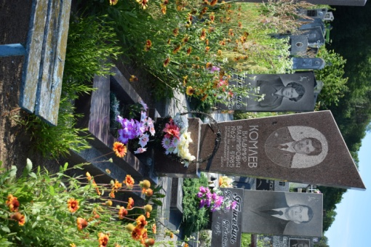 | г. Слоним, гражданское кладбище по ул. Кр.Партизан, 7-ой сектор, 1-й ряд. Индивидуальная могила. Состояние хорошее.  Похоронен Комлев В.В.  21.01.1962-27.04.1985.  Паспорт № 2489 | ГУО «Средняя школа №5 г.Слонима»
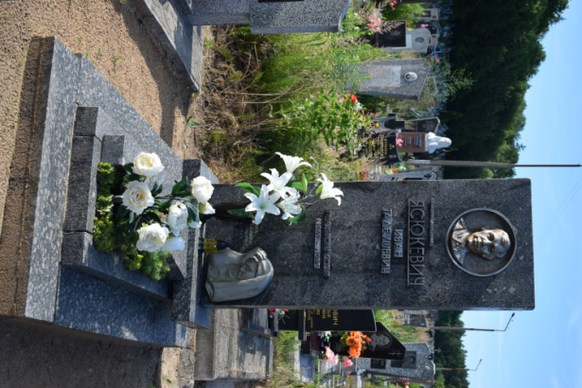 | г. Слоним, гражданское кладбище по ул. Кр.Партизан, 2-й сектор, 8-й ряд. Индивидуальная могила.  Похоронен Ясюкевич И.Т. 30.10.1957 - 02.02.1982.  Паспорт № 2490 | ГУО «Средняя школа № 9 г. Слонима»
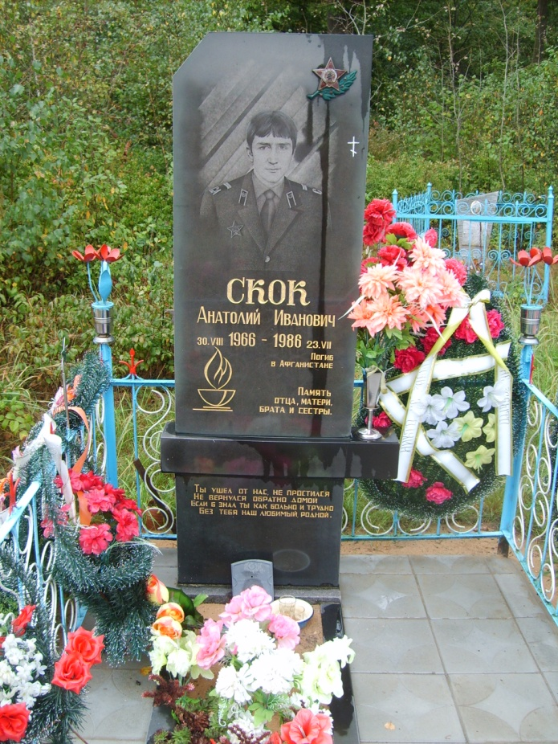 | д. Голи, гражданское кладбище. Индивидуальная могила. Памятник выполнен из чёрного гранита, высотой 2м. Установлен в 1988 году. Ограждение из железной решётки. Состояние хорошее.  Похоронен Скок А.И. 30.08.1966 - 23.06.1986  Паспорт № 2491 | ОАО «Сеньковщина»
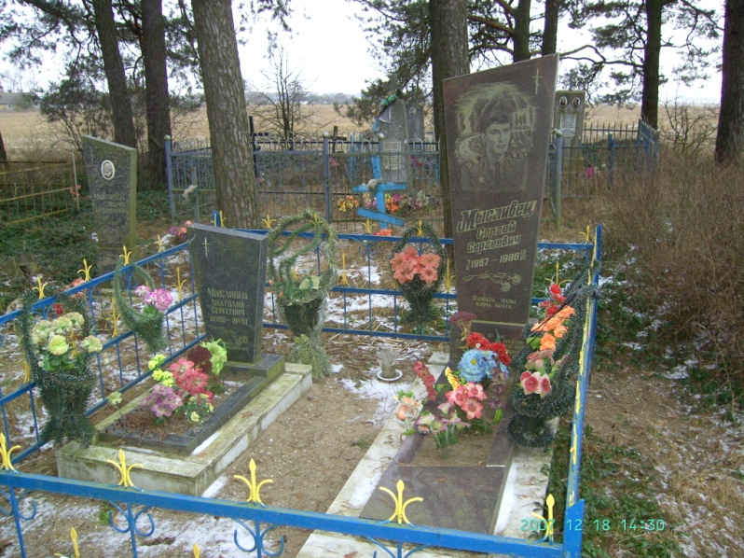 | д. Мирная, гражданское кладбище. Индивидуальная могила. Похоронен Мысливец С.С. 07.05.1967 - 13.07.1986  Паспорт № 2492 | РУСП «Новодевятковичи», ГУО «Новодевятковичская средняя школа Слонимского района».

